**RAD (Requirements Analysis Document)**

**Sommario**

**Componenti Del Gruppo** 2

**RevisionHistory** 2

**1. Introduzione** 2

**2. Sistema Corrente** 3

**3.** **Sistema Proposto** 4

**3.2 Requisiti Funzionali** 4

**RF1 Servizio di autenticazione** 4

**RF2 Gestione account** 4

**RF3 Gestione Immobili** 4

**RF4 Gestione Trattive** 4

**RF5 Gestione dati clienti** 5

**RF6 Gestione Immobili** 5

**RF7 Gestione trattative** 5

**RF8 Gestione immobili** 6

**RF9 Gestione trattative** 6

**3.3 Requisiti non Funzionali** 6

**3.4 Scenari** 7

**Registrazione di un nuovo cliente** 7

**Inserimento di un nuovo agente** 7

**Login cliente** 8

**Inserimento ed approvazione immobile** 8

**4 System Models** 9

**4.1Use Case Model** 9

***RF2 Gestione Account*** 9

**RF3 Gestione Immobili** 12

***RF4 Gestione Trattative*** 13

**RF5 Gestione Clienti** 15

**RF6 Gestione comunicazioni con clienti** 18

**RF7 Gestione Immobili** 20

**RF8 Gestione trattative** 24

**RF9 Gestione Immobili** 26

**RF10 Gestione Trattative** 27

**4.2 Object Model: Class Diagram** 29

**4.3 Dynamic Model** 30

**1.4** **StatechartDiagrams** 64

**4.5Mock-ups** 65

**5. Glossario....................................................................................................................................**73

# **Componenti Del Gruppo**

|  |  |
| --- | --- |
| Giuseppe Di Martino | 0512101162 |
| Giuseppe Giordano | 0512101798 |
| Luca Diodato De Martino | 0512102658 |
| Francesco Napoli | 0512101928 |

# **RevisionHistory**

|  |  |  |  |
| --- | --- | --- | --- |
| **Data** | **Versione** | **Descrizione** | **Autore** |
| 29/10/2015 | 1.0 | Requisiti, scenari, casi d’uso | Tutto il gruppo |
| 23/11/2015 | 1.1 | Revisione Scenari | Tutto il gruppo |
| 15/12/2015 | 1.2 | Versione Completa | Tutto il gruppo |

# **1. Introduzione**

* 1. **Sistema Proposto**

Il progetto si pone l’obiettivo di creare un sistema software gestionale che permette la compravendita di immobili.

Il progetto è stato avviato per l'azienda ImmobilUnisa, azienda Immobiliare sita in Fisciano

**1.2 Scopo del Sistema**

La necessità dell’agenzia immobiliare è quella di avere un sistema che le permette di gestire trattative sugli immobili in vendita, senza obbligare i clienti a passare per l'agenzia e quindi di non togliere tempo a questi ultimi.

**1.3 Obbiettivi e criteri di successo del sistema**

Il sistema dovrà permettere la gestione degli immobili e delle trattative dell’agenzia.

In particolare dovrà permettere ai clienti di mettere in vendita un immobile o creare una trattativa per l’acquisto di un immobile.

**1.4** **Riferimenti**

       • Bernd Bruegge e Allen H. Dutoit - Object-Oriented Software Engineering– Prentice

Hall.

* Sommerville, Software Engineering – Addison Wesley.
* Documentazione di progetto.

**1.5 Overview**

Questo sistema permetterà la compravendita e l’affitto di immobili senza che i clienti della Immobilunisa debbano per forza andare in agenzia essendo un software remoto.

Nel sistema gli agenti potranno iscriverei clienti ed approvare o meno l’inserimento degli immobili e la creazione di trattative da parte di questi ultimi oltre a poterne inserire di loro.

Le trattative di acquisto approvate vengono rese visibile al cliente venditore.

Gli agenti vengono registrati dall’amministratore, che può inoltre assegnare immobili o trattative ad un agente per richiederne la valutazione e un eventuale approvazione.

## **2. Sistema Corrente**

Il sistema che andiamo a proporre è scritto da zero, non essendoci già software in commercio che permettono di gestire immobili e trattative. Il sistema deve essere ancora sviluppato poiché la raccolta di dati non è ancora conclusa.

# **Sistema Proposto**

**3.1 Overview**

Ora andremo a vedere una versione funzionale del sistema proposto.

## **3.2 Requisiti Funzionali**

**RF1 Servizio di autenticazione**

**1.1 - Login:** consente ad un utente registrato al sistema di autenticarsi e svolgere operazioni nella sua area di competenza. Esegue un'autenticazione specificando (nome utente) username e (chiave d’accesso) password.

**1.2 - Logout:** consente all'utente di uscire dal sistema.

L’**amministratore** accede alle seguenti funzionalità:

### **RF2 Gestione account**

**RF2 Inserimento Agente**: il sistema permette all’amministratore di registrare un nuovo agente fornendo i dati anagrafici,email, telefono, dati lavorativi.

**RF2.2 Visualizzazione di un account:** consente all’amministratore di visualizzare i dettagli di un account.

**RF2.3 Modifica di un account:** consente all’amministratore di modificare un account di un agente.

**RF2.4 Eliminazione di un account:** consente all’amministratore di disattivare l’accesso di un account al sistema.

### **RF3 Gestione Immobili**

**RF3.1 Assegnazione Immobile:** Il sistema permette all’amministratore di poter visualizzare e inoltrare ad un agente, la richiesta da parte di un venditore della vendita di un immobile.

### **RF4 Gestione Trattive**

**RF4.1 Assegnazione trattativa:** Il sistema permette all’amministratore di assegnare trattative ad un determinato agente.

**RF4.2 Riassegnazione trattativa:** permette all’amministratore di modificare l’agente responsabile di una trattativa.

**RF4.3 Visualizzazione trattative:** il sistema permette all’amministratore di visualizzare le trattative che non sono ancora state approvate.

Ogni **agente** accede alle seguenti funzionalità:

### **RF5 Gestione dati clienti**

**RF5.1 Registrazione cliente:**Il sistema permette all’agente di registrare un nuovo utente, inserendo tutti i dati anagrafici relativi al cliente.

**RF5.2 Modifica dati cliente:** il sistema permette all’agente di modificare i dati relativi ad un utente.

**RF5.3 Cancella cliente:** il sistema permette all’agente di cancellare i dati relativi ad un cliente.

**RF5.4 Visualizza dati cliente:** il sistema permette all’agente di cercare e visualizzare i dati relativi ad uno specifico cliente.

### **RF6 Gestione Immobili**

**RF6.1 Inserimento immobile e messa online:** l’agente potrà inserire dati relativi ad un immobile da vendere, dopo aver concordato il prezzo con il cliente l’immobile verrà reso visibile nel sistema.

**RF6.2 Approvazione immobile:** Il sistema permette all’agente di approvare la richiesta di vendita di un immobile. Dopo aver concordato il prezzo con il cliente l’immobile verrà reso visibile nel sistema.

**RF6.3Modifica Immobile:** il sistema permette all’agente di modificare i dati relativi ad un immobile

**RF6.4Visualizza dati immobile:** il sistema permette all’agente di visualizzare i dati relativi ad un immobile

**RF6.5Elimina dati immobile:** il sistema permette all’agente di eliminare i dati relativi ad un immobile

### **RF7 Gestione trattative**

**RF7.1 Approvazione trattative:** Il sistema permette all’agente di verificare e approvare una richiesta di trattativa. Dopo la sua approvazione questa sarà visibile al venditore.

**RF7.2 Elimina Trattativa:** il sistema permette all’agente di eliminare una trattativa a lui assegnata.

Ogni **cliente** accede alle seguenti funzionalità:

### **RF8 Gestione immobili**

**RF8.1 Ricerca Immobile:** Il sistema permette all’utente di visualizzare ed effettuare ricerca all’interno del catalogo degli immobili.

**RF8.2 (Richiesta)Vendita immobile:** Il sistema permette all’utente di inserire i dati relativi all’immobile che vuole vendere. In seguito verrà creata una richiesta che sarà inoltrata all’amministratore.

### **RF9 Gestione trattative**

**RF9.1 Creazione trattativa:** Il sistema permette all’utente di creare una trattativa per l’acquisto di un immobile. In seguito verrà creata una richiesta che sarà inoltrata all’amministratore.

**RF9.2 Visualizza trattativa:** Il sistema permette all’utente di visualizzare le trattative relative agli immobili da lui messi in vendita.

## 

## **3.3 Requisiti non Funzionali**

**3.3.1 Usabilità**

Il sistema per garantire un facile utilizzo da parte di utenti meno esperti garantirà un interfaccia user-friendly. L’interfaccia grafica sarà disegnata in modo da soddisfare i clienti. Insieme al software sarà distribuito un manuale dettagliato che guiderà gli utenti, anche meno esperti, nell’utilizzo di tutte le funzionalità del sistema. La velocità di caricamento delle pagine non dovrà superare i 10 secondi di attesa.

**3.3.2 Affidabilità**

Il software sarà in grado di gestire gli errori commessi durante l’elaborazione dei dati, notificandoli e richiedendo di nuovo le informazioni fornite erroneamente in precedenza. L’affidabilità del sistema sarà curata garantendo la persistenza dei dati anche attraverso la presenza di periodici backup su supporti di memoria esterni.

**3.3.3 Performance**

Il software sarà sviluppato e implementato garantendo l'assenza di caricamenti dei dati o di risposte che lascino l'utente per più di 10 secondi in attesa parte del sistema, poiché esso è stato ideato appunto per evitare lunghe attese. Inoltre, i server garantiranno l’accesso a più utenti in contemporanea senza l'insorgere di conflitti, perdite di informazioni od altri errori.

**3.3.4 Supportabilità**

Il sistema si presenta atto ad essere trasferito su nuove macchine perché il database è remoto ed il software distribuito può essere per sua implementazione facilmente modificato per adattarsi a nuove macchine e tecnologie

**3.3.5 Implementazione**

Il sistema consta di un database implementato tramite MySQL, una interfaccia web in HTML ed una serie di applicativi in PHP

**3.3.6 Interface**

Il sistema verrà acceduto principalmente dall'interfaccia web che farà da tramite tra l'utente ed il database

**3.3.7 Packaging**

Il database verrà fornito all'agenzia assieme al software, quest'ultimo verrà a sua volta passato ai clienti che ne avessero bisogno

## **3.4 Scenari**

### **Registrazione di un nuovo cliente**

|  |  |
| --- | --- |
| Nome Scenario: | Registrazione nuovo cliente |
| Istanza degli attori  partecipanti: | Cliente Marco De Luca  Agente Pino Sottiglio |
|  | 1. Il cliente Marco si reca in agenzia incontra Pino Sottiglio e chiede informazioni per la registrazione sul sistema. 2. Pino chiede a Marco i dati per la registrazione che sono: nome, cognome,username,password,e-mail e eventuale numero di cellulare,codice fiscale e data di nascita. 3. Pino inserisce le informazioni personali che Marco fornisce al momento e clicca il pulsante Registrati. 4. Il sistema controlla i dati immessi, e da quel momento Marco sarà registrato ed al primo accesso si aprirà la pagina principale del sistema. |

### **Inserimento di un nuovo agente**

|  |  |
| --- | --- |
| Nome Scenario: | Inserimento di un nuovo agente nel sistema |
| Istanza degli attori  partecipanti: | Amministratore Vittorio Landi  Agente Dylan Dog |
|  | 1. Vittorio Landi è l’amministratore del sistema ed ha già assunto Dylan e quindi in formato cartaceo ha tutti i suoi dati personali da inserire:   nome, cognome,username,password,e-mail e eventuale numero di cellulare,codice fiscale e data di nascita.  E decide quindi di aggiungerlo al sistema in modo che può cominciare subito il proprio lavoro. Vittorio nota la voce ACCEDI nel menù e ci clicca.   1. Il sistema mostra un piccolo menù evidenziato con username e password ovviamente da inserire. 2. Vittorio inserisce le proprie credenziali di accesso e clicca il pulsante Accedi. 3. Il sistema controlla i dati immessi da Vittorio e viene reindirizzato nella sua Homepage Amministrativa. 4. Vittorio clicca sulla voce INSERISCI AGENTE. 5. Vittorio inserisce le informazioni personali di Dylan e clicca su Procedi inserimento. 6. Il sistema inserisce Dylan nel database e mostra una notifica a Vittorio . 7. Vittorio legge l’avvenuto successo, e da quel momento Dylan potrà loggarsi nel sistema. |

### **Login cliente**

|  |  |
| --- | --- |
| Nome Scenario: | Login cliente |
| Istanza degli attori  partecipanti: | Cliente Marco De Luca |
|  | 1. Marco De Luca è un cliente già registrato nel sistema che vuole accedere come utente loggato. Lui nota la voce ACCEDI nel menù e ci clicca. 2. Il sistema mostra un piccolo menù evidenziato con username e password da compilare. 3. Marco inserisce le proprie credenziali: username: marco12,   password: 12345 di accesso e clicca il pulsante Accedi.   1. Il sistema controlla i dati immessi e lo reindirizza nella Home del Cliente. 2. Marco si accorge di essere nella sua pagina tramite un messaggio di Benvenuto. |

### **Inserimento ed approvazione immobile**

|  |  |
| --- | --- |
| Nome Scenario: | Inserimento ed approvazione immobile |
| Istanza degli attori  partecipanti: | Cliente Marco De Luca  Agente Pino Sottiglio |
|  | 1. Marco De Luca essendo già registrato nel sistema e decide di inserire un immobile come utente loggato. Lui nota la voce ACCEDI nel menù ci clicca. 2. Il sistema mostra l’homepage del cliente 3. Marco si accorge di essere nella sua pagina tramite un messaggio di benvenuto. Procede quindi all'inserimento di un immobile cliccando sul pulsante Inserisci Immobile. 4. Il sistema mostrerà una pagina in cui inserire tutte le informazioni riguardanti l’immobile da inserire es descrizione(Salerno provincia: zona valle dell'irno. In parco signorile di recente costruzione composto da sei piccole palazzine. Contesto molto riservato e silenzioso. Appartamento composto da ampio salone con camino, cucina abitabile ,3 camere da letto , 2 ampi w.c., e box auto di 30 mq,completamente balconato),foto, metratura:125 mq ,prezzo: 200 mila euro. 5. Marco procederà all’inserimento delle informazioni compilando i moduli presenti nella pagina, al termine cliccherà sul pulsante di conferma. 6. Il sistema controllerà tutti i dati immessi e notificherà all’utente che l’immobile è stato inserito ma non approvato. 7. Marco dovrà attendere che un agente approvi il suo immobile. 8. Pino si accorge che nell’area degli immobili da approvare c’è un nuovo immobile immesso da Marco De Luca, decide quindi di verificarlo ed approvarlo. Clicca sulla voce MOSTRA IMMOBILI 9. Il sistema recupera tutti gli immobili fino a quel momento inseriti ma non approvati e li mostra all’agente. 10. Pino clicca sull’immobile di Marco De Luca. 11. Il sistema recupera i dati di quello specifico immobile e li mostra in una nuova schermata. 12. Pino verifica i dati relativi all’immobile inserito ma non approvato e decide di approvarlo, clicca quindi sul pulsante APPROVA. 13. Il sistema cambierà lo stato dell’immobile e da quel momento in poi sarà visibile a tutti i clienti nel catalogo degli immobili. |

# **4 System Models**

## **4.1Use Case Model**

**Amministratore**

### ***RF2 Gestione Account***

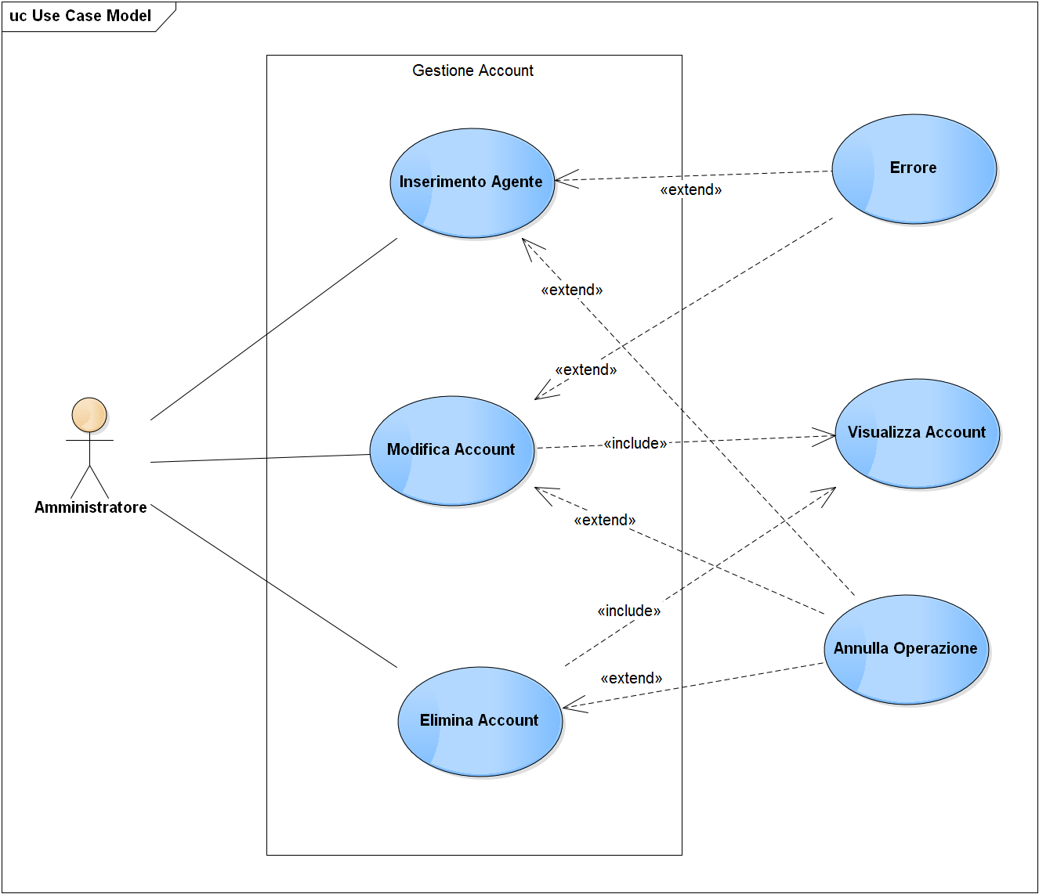

**RF2.1 Registra Agente**

|  |  |
| --- | --- |
| NOME | Registra Agente |
| PARTECIPANTI | Amministratore |
| FLUSSO DEGLI EVENTI | 1. L’amministratore seleziona la funzione “Registra Agente”. 2. Il sistema risponde mostrando la schermata in cui vengono richiesti i dati anagrafici relativi all’agente. 3. L’amministratore inserisce i dati e ne conferma l’inserimento. 4. Il sistema riceve i dati, li inserisce nel database e notifica il corretto inserimento. |
| CONDIZIONE DI ENTRATA | L’amministratore ha effettuato l’ingresso al sistema. |
| CONDIZIONE DI USCITA | L’amministratore ha inserito correttamente i dati. |
| ECCEZIONI | I dati inseriti non sono validi o i campi non sono stati compilati. |
| REQUISITI DI QUALITA’ | Il sistema notifica in non più di 5 secondi il corretto inserimento dei dati. |

**RF2.2 Visualizzazione di un account**

|  |  |
| --- | --- |
| NOME | Visualizza Account |
| PARTECIPANTI | Amministratore |
| FLUSSO DEGLI EVENTI | 1. L’amministratore seleziona la funzione “Mostra Account”. 2. Il sistema risponde mostrando la schermata in cui è presente una lista di account divisi tra Clienti e Agenti. 3. L’amministratore seleziona la funzione “Mostra Agenti”. 4. Il sistema risponde mostrando la lista degli account degli agenti. 5. L’amministratore seleziona l’account di cui vuole visualizzare le informazioni. 6. Il sistema mostra la schermata in cui sono mostrati i dati relativi all’account selezionati. |
| CONDIZIONE DI ENTRATA | L’amministratore ha effettuato l’ingresso al sistema. |
| CONDIZIONE DI USCITA | Il sistema mostra i dati dell’account. |
| REQUISITI DI QUALITA’ | Il sistema mostra i dati richiesti in non più di 5 secondi. |

**RF2.3 Modifica di un account**

|  |  |
| --- | --- |
| NOME | Modifica Account |
| PARTECIPANTI | Amministratore |
| FLUSSO DEGLI EVENTI | 1. L’amministratore seleziona un account dalla lista. 2. Il sistema mostra tutti i dati relativi all’account selezionato. 3. L’amministratore seleziona la funzione “Modifica Account”. 4. Il sistema mostra la schermata in cui è possibile modificare i dati dell’account selezionato. 5. L’amministratore modifica i dati inserendoli nei relativi campi e ne conferma l’inserimento. 6. Il sistema riceve i dati notifica il corretto inserimento dei dati. |
| CONDIZIONE DI ENTRATA | L’amministratore ha effettuato l’accesso al sistema e ha selezionato la funzione “Visualizza account”. |
| CONDIZIONE DI USCITA | L’operazione di modifica è stata effettuata con successo. |
| ECCEZIONI | I dati inseriti non sono corretti. |
| REQUISITI DI QUALITA’ | Il sistema notifica l’avvenuta modifica dei dati in non più di 5 secondi. |

**RF2.4 Eliminazione di un account**

|  |  |
| --- | --- |
| NOME | Elimina Account |
| PARTECIPANTI | Amministratore |
| FLUSSO DEGLI EVENTI | 1. L’amministratore seleziona un account dalla lista. 2. Il sistema mostra tutti i dati relativi all’account selezionato. 3. L’amministratore seleziona la funzione “Elimina Account”. 4. Il sistema elimina dal database i dati relativi all’account selezionato e notifica l’avvenuta cancellazione. |
| CONDIZIONE DI ENTRATA | L’amministratore ha effettuato l’accesso al sistema e ha selezionato la funzione “Visualizza account”. |
| CONDIZIONE DI USCITA | L’operazione di elimina è stata effettuata con successo. |
| REQUISITI DI QUALITA’ | Il sistema notifica l’avvenuta cancellazione dei dati in non più di 5 secondi. |

### **RF3 Gestione Immobili**

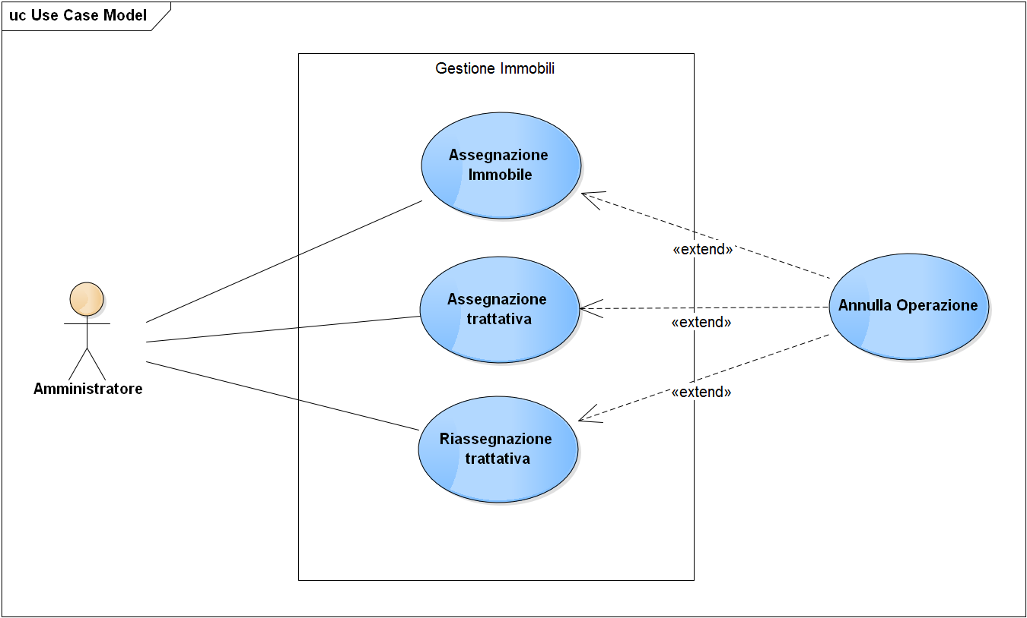

**RF3.1 Assegnazione Immobile**

|  |  |
| --- | --- |
| NOME | Assegna Immobile |
| PARTECIPANTI | Amministratore |
| FLUSSO DEGLI EVENTI | 1. Il sistema invia la richiesta di messa in vendita di un immobile da parte di un venditore. 2. L’amministratore riceve la richiesta, seleziona la funzione “Assegna ad un agente”. 3. Il sistema mostra la schermata contenente la lista di account di tutti gli agenti. 4. L’amministratore seleziona l’agente a cui vuole assegnare la richiesta di vendita. 5. Il sistema invia la richiesta all’agente selezionato e notifica il corretto invio. |
| CONDIZIONE DI ENTRATA | L’amministratore ha effettuato l’accesso al sistema. |
| CONDIZIONE DI USCITA | Il sistema notifica se l’operazione è avvenuta con successo. |
| REQUISITI DI QUALITA’ | Il sistema invia la richiesta all’agente selezionato in meno di 5 secondi. |

### ***RF4 Gestione Trattative***

**RF4.1 Assegnazione Trattativa**

|  |  |
| --- | --- |
| NOME | Assegna Trattativa |
| PARTECIPANTI | Amministratore |
| FLUSSO DEGLI EVENTI | 1. Il sistema notifica all’amministratore la creazione di una trattativa da parte di un cliente. 2. L’amministratore riceve la richiesta e seleziona la funzione “Assegna ad un agente”. 3. Il sistema mostra la schermata contenente la lista di account di tutti gli agenti. 4. L’amministratore seleziona l’agente a cui vuole assegnare la richiesta di vendita. 5. Il sistema invia la richiesta all’agente selezionato e notifica il corretto invio. |
| CONDIZIONE DI ENTRATA | L’amministratore ha effettuato l’accesso al sistema. |
| CONDIZIONE DI USCITA | Il sistema notifica se l’operazione è avvenuta con successo. |
| REQUISITI DI QUALITA’ | Il sistema invia la richiesta all’agente selezionato in meno di 5 secondi. |

**RF4.2 Riassegnazione Trattativa**

|  |  |
| --- | --- |
| NOME | Riassegna Trattativa |
| PARTECIPANTI | Amministratore |
| FLUSSO DEGLI EVENTI | 1. L’amministratore seleziona la trattativa di cui vuole modificare l’agente responsabile e seleziona la funzione “Riassegna Trattativa”. 2. Il sistema mostra la lista di account degli agenti. 3. L’amministratore sceglie l’agente a cui vuole riassegnare la trattativa. 4. Il sistema invia la richiesta all’agente selezionato e notifica il corretto invio. |
| CONDIZIONE DI ENTRATA | L’amministratore ha effettuato l’accesso al sistema e ha selezionato la funzione “Visualizza Trattative”. |
| CONDIZIONE DI USCITA | Il sistema notifica se l’operazione è avvenuta con successo. |
| REQUISITI DI QUALITA’ | Il sistema invia la richiesta all’agente selezionato in meno di 5 secondi. |

**RF4.3 Visualizzazione trattative**

|  |  |
| --- | --- |
| NOME | Visualizzazione Trattativa |
| PARTECIPANTI | Amministratore |
| FLUSSO DEGLI EVENTI | 1. L’amministratore selezione la funzione “Visualizza Trattative”. 2. Il sistema mostra all’amministratore a schermata in cui sono presenti tutte le trattative in attesa di approvazione. |
| CONDIZIONE DI ENTRATA | L’amministratore ha effettuato l’accesso al sistema. |
| CONDIZIONE DI USCITA | Il sistema mostra la lista delle trattative. |
| REQUISITI DI QUALITA’ | Il sistema invia la richiesta all’agente selezionato in meno di 5 secondi. |

**Agente**

### **RF5 Gestione Clienti**

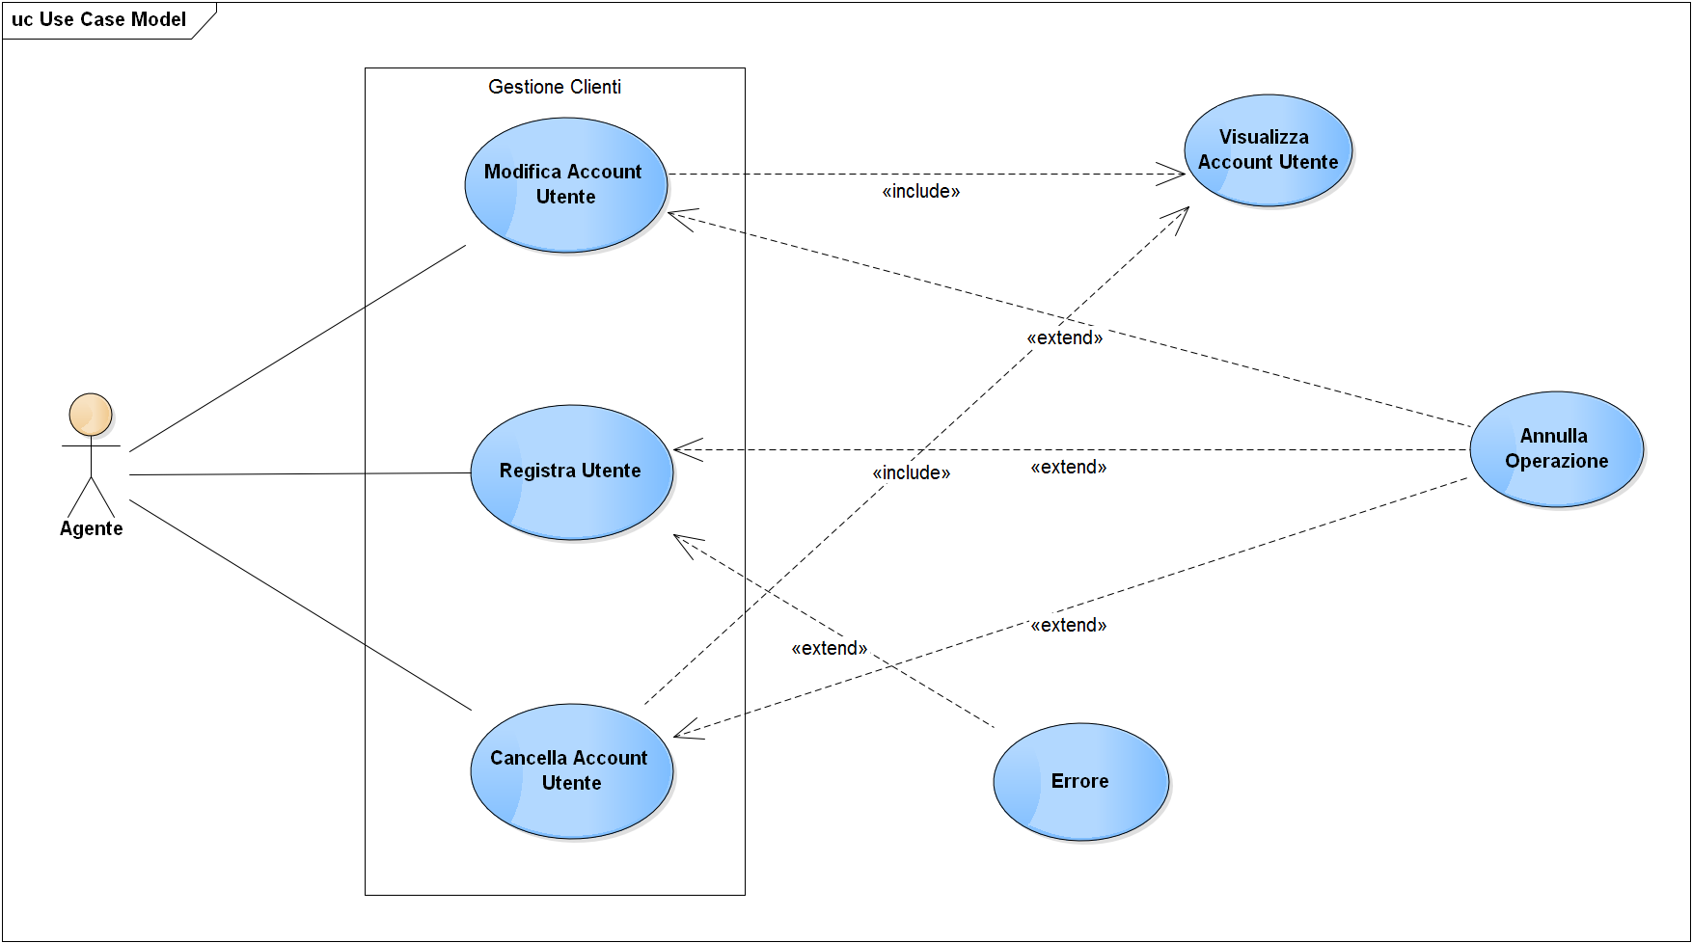

**RF5.1 Registrazione utente**

|  |  |
| --- | --- |
| NOME | Registra Utente |
| PARTECIPANTI | Agente |
| FLUSSO DEGLI EVENTI | 1. L’agente seleziona la funzione “Registra Utente”. 2. Il sistema risponde mostrando la schermata in cui vengono richiesti i dati anagrafici relativi all’utente. 3. L’agente inserisce i dati e ne conferma l’inserimento. 4. Il sistema riceve i dati, li inserisce nel database e notifica il corretto inserimento. |
| CONDIZIONE DI ENTRATA | L’agente ha effettuato l’ingresso al sistema. |
| CONDIZIONE DI USCITA | L’agente ha inserito correttamente i dati. |
| ECCEZIONI | I dati inseriti non sono validi o i campi non sono stati compilati. |
| REQUISITI DI QUALITA’ | Il sistema notifica in non più di 5 secondi il corretto inserimento dei dati. |

**RF5.2 Modifica dati cliente**

|  |  |
| --- | --- |
| NOME | Modifica Cliente |
| PARTECIPANTI | Agente |
| FLUSSO DEGLI EVENTI | 1. L’agente seleziona un account dalla lista. 2. Il sistema mostra tutti i dati relativi all’account selezionato. 3. L’agente seleziona la funzione “Modifica Account”. 4. Il sistema mostra la schermata in cui è possibile modificare i dati dell’account selezionato. 5. L’agente modifica i dati inserendoli nei relativi campi e ne conferma l’inserimento. 6. Il sistema riceve i dati notifica il corretto inserimento dei dati. |
| CONDIZIONE DI ENTRATA | L’agente ha effettuato l’accesso al sistema e ha selezionato la funzione “Visualizza account”. |
| CONDIZIONE DI USCITA | L’operazione di modifica è stata effettuata con successo. |
| ECCEZIONI | I dati inseriti non sono corretti. |
| REQUISITI DI QUALITA’ | Il sistema notifica l’avvenuta modifica dei dati in non più di 5 secondi. |

**RF5.3 Cancella cliente**

|  |  |
| --- | --- |
| NOME | Elimina Cliente |
| PARTECIPANTI | Agente |
| FLUSSO DEGLI EVENTI | 1. L’agente seleziona un account dalla lista. 2. Il sistema mostra tutti i dati relativi all’account selezionato. 3. L’agente seleziona la funzione “Elimina Account”. 4. Il sistema elimina dal database i dati relativi all’account selezionato e notifica l’avvenuta cancellazione. |
| CONDIZIONE DI ENTRATA | L’agente ha effettuato l’accesso al sistema e ha selezionato la funzione “Visualizza account”. |
| CONDIZIONE DI USCITA | L’operazione di elimina è stata effettuata con successo. |
| REQUISITI DI QUALITA’ | Il sistema notifica l’avvenuta cancellazione dei dati in non più di 5 secondi. |

**RF5.4 Visualizza dati cliente**

|  |  |
| --- | --- |
| NOME | Visualizza Cliente |
| PARTECIPANTI | Agente |
| FLUSSO DEGLI EVENTI | 1. L’agente seleziona la funzione “Visualizza Cliente”. 2. Il sistema risponde mostrando la schermata in cui è presente una lista di account dei Clienti. 3. L’agente seleziona la funzione “Mostra Clienti”. 4. Il sistema risponde mostrando la lista degli account dei clienti. 5. L’agente seleziona l’account di cui vuole visualizzare le informazioni. 6. Il sistema mostra la schermata in cui sono presenti i dati relativi all’account selezionati. |
| CONDIZIONE DI ENTRATA | L’agente ha effettuato l’ingresso al sistema. |
| CONDIZIONE DI USCITA | Il sistema mostra i dati dell’account. |
| REQUISITI DI QUALITA’ | Il sistema mostra i dati richiesti in non più di 5 secondi. |

### **RF6 Gestione comunicazioni con clienti**

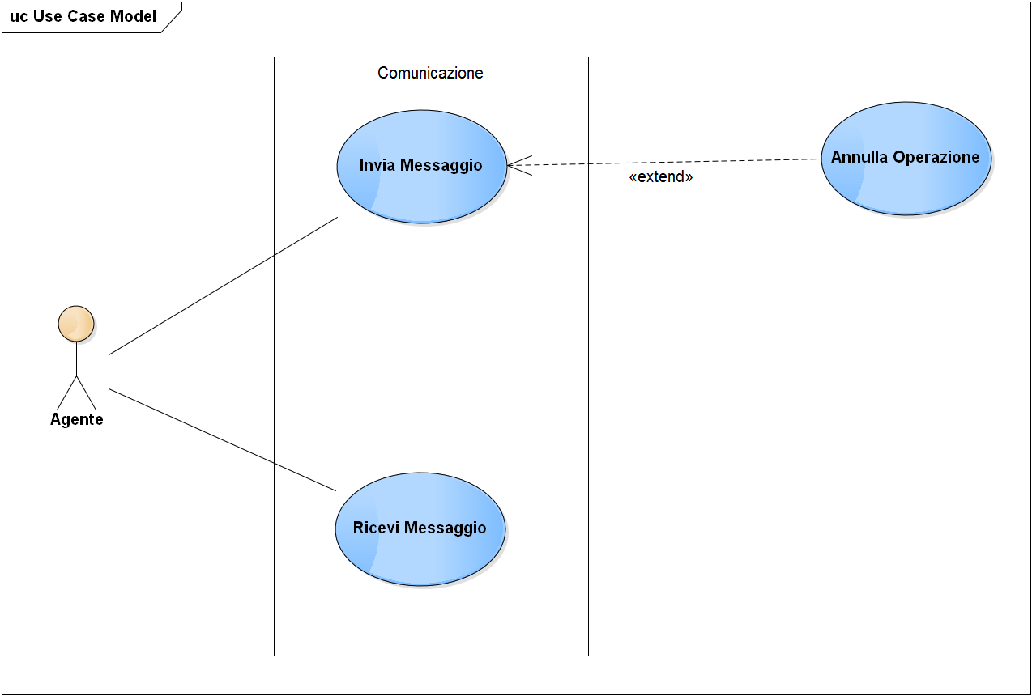

**RF6.1 Invio messaggi**

|  |  |
| --- | --- |
| NOME | Invio Messaggio |
| PARTECIPANTI | Agente |
| FLUSSO DEGLI EVENTI | 1. L’agente seleziona la funzione “Nuovo Messaggio”. 2. Il sistema mostra una finestra con due campi, “Destinatario” e “Testo”. 3. L’agente inserisce il nome del cliente alla quale vuole inviare il messaggio ed inserisce il testo da comunicare. 4. Il sistema recupera il numero dall’account del cliente se questo è stato inserito in precedenza. 5. L’agente invia il messaggio selezionando la funzione “Invia Messaggio”. 6. Il sistema notifica l’avvenuto invio del messaggio. |
| CONDIZIONE DI ENTRATA | L’agente ha effettuato l’accesso al sistema e ha selezionato la funzione “Invia Messaggio”. |
| CONDIZIONE DI USCITA | L’operazione di invio è stata effettuata con successo. |
| ECCEZIONI | Il messaggio non è inviato, il numero del cliente non è presente nel sistema. |
| REQUISITI DI QUALITA’ | Il sistema notifica l’avvenuta modifica dei dati in non più di 5 secondi. |

**RF6.2 Ricezione messaggi**

|  |  |
| --- | --- |
| NOME | Ricezione Messaggi |
| PARTECIPANTI | Agente |
| FLUSSO DEGLI EVENTI | 1. Se l’agente ha ricevuto un messaggio il sistema visualizzerà una notifica “Ricezione Messaggi”. 2. L’agente dopo aver selezionato la notifica visualizza una finestra contenente il numero ed il nome del cliente mittente ed il relativo testo. |
| CONDIZIONE DI ENTRATA | L’agente ha effettuato l’accesso al sistema e ha selezionato la funzione “Ricezione Messaggi”. |
| CONDIZIONE DI USCITA | L’agente ha letto il messaggio. |
| ECCEZIONI | Il messaggio non è stato letto. |
| REQUISITI DI QUALITA’ | Il sistema notifica l’avvenuta modifica dei dati in non più di 5 secondi. |

### **RF7 Gestione Immobili**

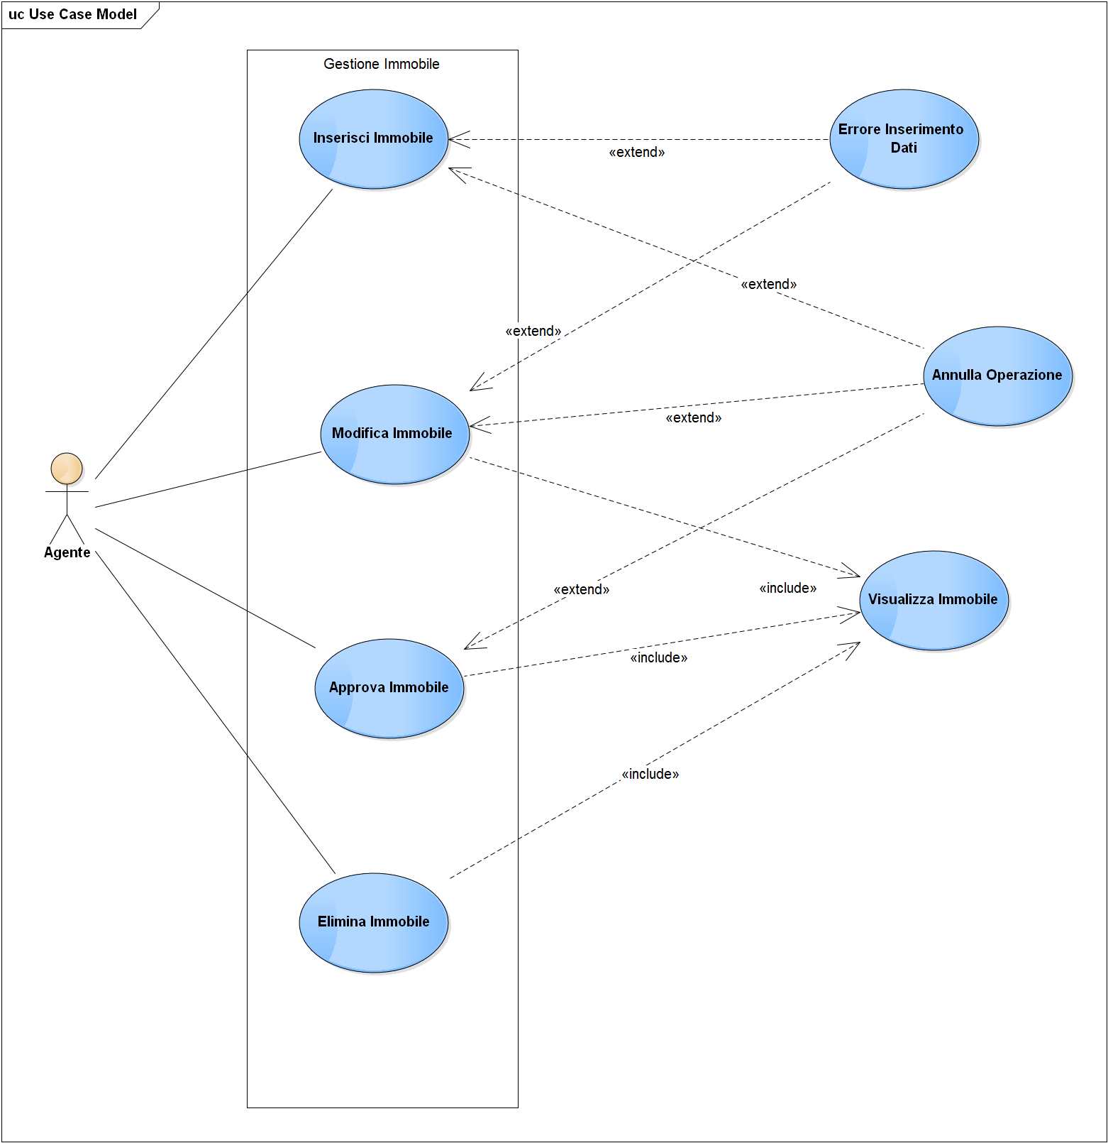

**RF7.1 Inserimento immobile e messa online**

|  |  |
| --- | --- |
| NOME | Inserimento immobile e messa online |
| PARTECIPANTI | Agente |
| FLUSSO DEGLI EVENTI | 1. L’agente seleziona la funzione “Inserimento Immobile e Messa Online”. 2. Il sistema risponde mostrando la schermata in cui vengono richiesti i dati dell’immobile. 3. L’agente inserisce i dati e ne conferma l’inserimento. 4. Il sistema riceve i dati, li inserisce nel database e notifica il corretto inserimento. 5. Il sistema inserisce l’immobile online e ne notifica l’inserimento. |
| CONDIZIONE DI ENTRATA | L’agente ha effettuato l’ingresso al sistema ed ha premuto la funzione “Inserimento Immobile e Messa Online”. |
| CONDIZIONE DI USCITA | L’agente ha inserito correttamente i dati. |
| ECCEZIONI | I dati inseriti non sono validi, i campi non sono stati compilati, l’immobile non è inserito online. |
| REQUISITI DI QUALITA’ | Il sistema notifica in non più di 5 secondi il corretto inserimento dei dati. |

**RF7.2 Approvazione immobile**

|  |  |
| --- | --- |
| NOME | Approva Immobile |
| PARTECIPANTI | Agente |
| FLUSSO DEGLI EVENTI | 1. L’agente seleziona Mostra Immobili 2. Il sistema recupera i dati di tutti gli immobili attualmente non approvati e li mostra in output 3. L’agente seleziona l’immobile che intende verificare ed approvare 4. Il sistema recupera i dati relativi a quell’immobile e li mostra in output 5. L’agente decide di approvare l’immobile 6. Il sistema modifica i valori di approvazione dell’immobile e mostra un messaggio di operazione completata con successo. |
| CONDIZIONE DI ENTRATA | L’agente si è loggato nel sistema |
| CONDIZIONE DI USCITA | L’agente ha completato l’approvazione dell’immobile |
| REQUISITI DI QUALITA’ | Solo dopo aver approvato l’immobile esso sarà reso visibile a tutti i clienti |

**RF7.3 Modifica Immobile**

|  |  |
| --- | --- |
| NOME | Modifica Immobile |
| PARTECIPANTI | Agente |
| FLUSSO DEGLI EVENTI | 1. L’agente seleziona l’immobile da modificare dalla lista. 2. Il sistema mostra tutti i dati relativi all’immobile selezionato. 3. L’agente seleziona la funzione “Modifica Immobile”. 4. Il sistema mostra la schermata in cui è possibile modificare i dati dell’immobile selezionato. 5. L’agente modifica i dati inserendoli nei relativi campi e ne conferma l’inserimento. 6. Il sistema riceve i dati notifica il corretto inserimento dei dati. |
| CONDIZIONE DI ENTRATA | L’agente ha effettuato l’accesso al sistema e ha selezionato la funzione “Visualizza Immobile”. |
| CONDIZIONE DI USCITA | L’operazione di modifica è stata effettuata con successo. |
| ECCEZIONI | I dati inseriti non sono corretti. |
| REQUISITI DI QUALITA’ | Il sistema notifica l’avvenuta modifica dei dati in non più di 5 secondi. |

**RF7.4 Visualizza dati immobile**

|  |  |
| --- | --- |
| NOME | Visualizza dati immobile |
| PARTECIPANTI | Agente |
| FLUSSO DEGLI EVENTI | 1. L’agente seleziona la funzione “Visualizza Immobile”. 2. Il sistema risponde mostrando la schermata in cui è presente una lista degli immobili. 3. L’agente seleziona l’immobile di cui vuole visualizzare le informazioni. 4. Il sistema mostra la schermata in cui sono presenti i dati relativi all’immobile selezionato. |
| CONDIZIONE DI ENTRATA | 1. L’agente ha effettuato l’ingresso al sistema ed ha selezionato la funzione “Visualizza Immobile”. |
| CONDIZIONE DI USCITA | Il sistema mostra i dati dell’account. |
| REQUISITI DI QUALITA’ | Il sistema mostra i dati richiesti in non più di 5 secondi. |

**RF7.5 Elimina dati immobile**

|  |  |
| --- | --- |
| NOME | Elimina Dati Immobile |
| PARTECIPANTI | Agente |
| FLUSSO DEGLI EVENTI | 1. L’agente seleziona un’immobile dalla lista. 2. Il sistema mostra tutti i dati relativi all’account selezionato. 3. L’agente seleziona la funzione “Elimina Dati Immobile”. 4. Il sistema elimina dal database i dati relativi all’immobile selezionato e notifica l’avvenuta cancellazione. |
| CONDIZIONE DI ENTRATA | L’agente ha effettuato l’accesso al sistema e ha selezionato la funzione “Visualizza Immobile”. |
| CONDIZIONE DI USCITA | L’operazione di elimina è stata effettuata con successo. |
| REQUISITI DI QUALITA’ | Il sistema notifica l’avvenuta cancellazione dei dati in non più di 5 secondi. |

### **RF8 Gestione trattative**

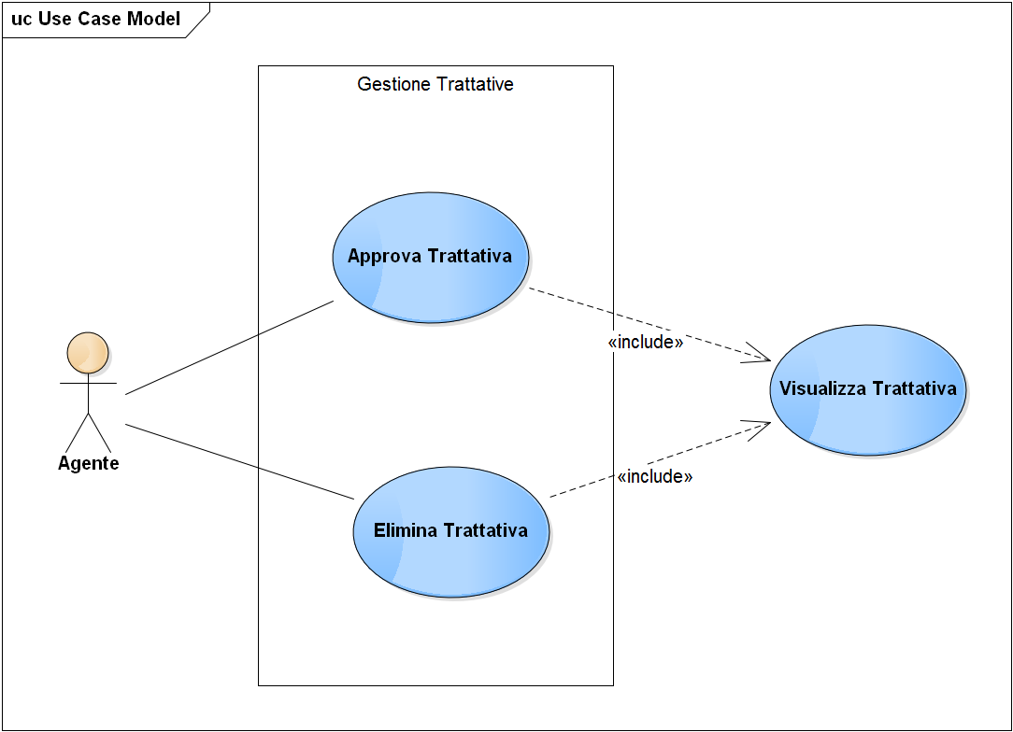

**RF8.1 Approvazione trattative:** Il sistema permette all’agente di verificare e approvare una richiesta di trattativa. Dopo la sua approvazione questa sarà visibile al venditore.

|  |  |
| --- | --- |
| NOME | Approva Trattativa |
| PARTECIPANTI | Agente |
| FLUSSO DEGLI EVENTI | 1. L’agente ha selezionato Mostra Trattative 2. Il sistema procede nel recuperare tutte le trattative assegnate al suddetto Agente e procede nel visualizzarle tutte 3. L’agente seleziona la trattativa che intende verificare ed approvare 4. Il sistema recupera tutti i dati della trattativa e li mostra in output 5. L’agente verifica e decide se approvare o meno la trattativa. |
| CONDIZIONE DI ENTRATA | L’agente si è loggato |
| CONDIZIONE DI USCITA | L’agente ha chiuso l’interfaccia di approvazione della trattativa. |
| REQUISITI DI QUALITA’ | Il sistema avviserà con un messaggio di operazione effettuata con successo in caso di approvazione della trattativa. |

**RF8.2 Elimina Trattativa**.

|  |  |
| --- | --- |
| NOME | Elimina Trattativa |
| PARTECIPANTI | Agente |
| FLUSSO DEGLI EVENTI | 1. L’agente seleziona una trattativa dalla lista. 2. Il sistema mostra tutti i dati relativi alla trattativa selezionata. 3. L’agente seleziona la funzione “Elimina Trattativa”. 4. Il sistema elimina dal database i dati relativi alla trattativa selezionata e notifica l’avvenuta cancellazione. |
| CONDIZIONE DI ENTRATA | L’agente ha effettuato l’accesso al sistema. |
| CONDIZIONE DI USCITA | L’operazione di elimina è stata effettuata con successo. |
| REQUISITI DI QUALITA’ | Il sistema notifica l’avvenuta cancellazione dei dati in non più di 5 secondi. |

**Clienti**

### **RF9 Gestione Immobili**

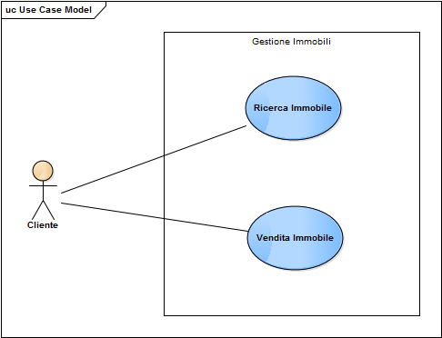

**RF9.1 Ricerca Immobile**

|  |  |
| --- | --- |
| NOME | Ricerca di un immobile |
| PARTECIPANTI | Cliente |
| FLUSSO DEGLI EVENTI | 1. Il cliente seleziona la voce Ricerca immobile 2. Il sistema mostra il catalogo con tutti gli immobili presenti attualmente in vendita 3. Il cliente scorre il catalogo cercando un immobile a lui interessato e lo apre 4. Il sistema recupera tutti i dati relativi all’immobile e lo mostra |
| CONDIZIONE DI ENTRATA | Il cliente si trova nella homepage |
| CONDIZIONE DI USCITA | L’immobile interessato è visualizzato in output |
| REQUISITI DI QUALITA’ | Il sistema impiega meno di 10 secondi a mostrare l’intero catalogo ed impiega meno di 40 secondi a caricare le immagini dell’immobile visualizzato |

**RF9.2 Vendita Immobile**

|  |  |
| --- | --- |
| NOME | Richiesta di vendita di un immobile |
| PARTECIPANTI | Cliente |
| FLUSSO DEGLI EVENTI | 1. Il Cliente si è recato nella sezione di inserimento immobile. 2. Il sistema mostra una schermata per l’inserimento dei dati 3. Il cliente inserisce tutti i dati necessari e confermerà   2.1 Il sistema mostra un avviso di errore nel caso di un dato incoerente.   1. Il sistema provvederà a notificare all’amministratore di una nuova richiesta da parte dell’utente in esame |
| CONDIZIONE DI ENTRATA | Il cliente si è loggato |
| CONDIZIONE DI USCITA | Il sistema mostra al cliente un messaggio di conferma di inoltro verso l’amministratore |
| REQUISITI DI QUALITA’ | Il sistema dovrà rispondere con un avviso in caso di inserimento errato in un campo |

### **RF10 Gestione Trattative**

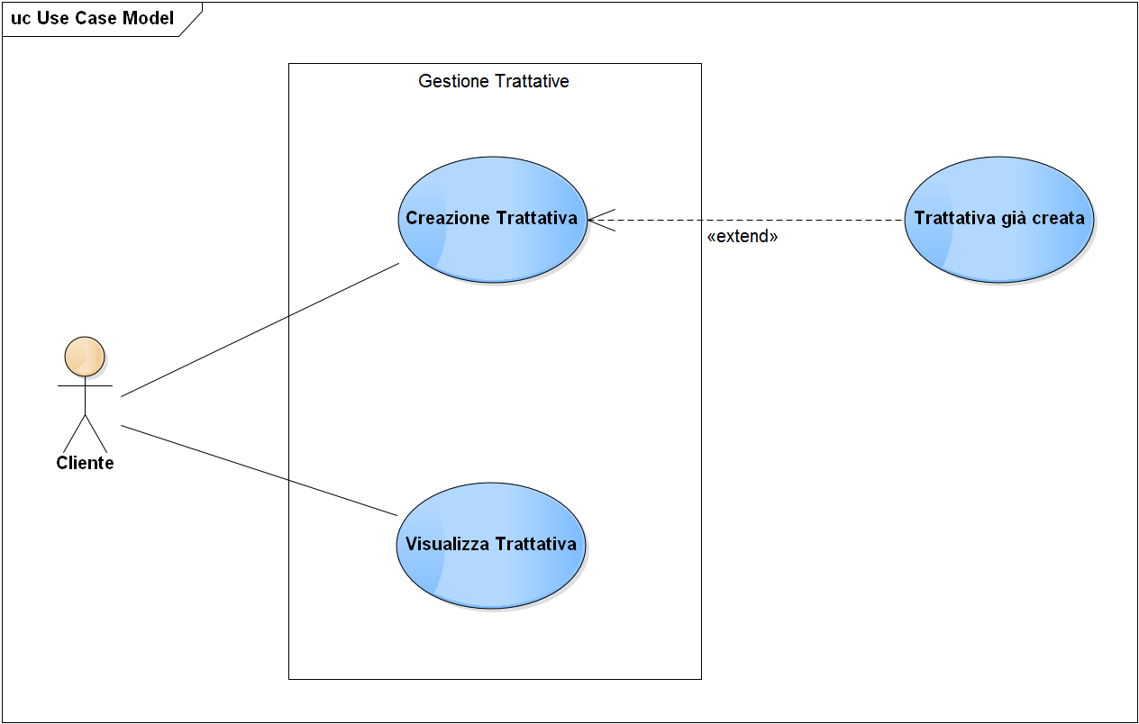

**RF10.1 Creazione Trattativa**

|  |  |
| --- | --- |
| NOME | Creazione di una nuova trattativa |
| PARTECIPANTI | Cliente |
| FLUSSO DEGLI EVENTI | 1. Il cliente conferma la creazione di una trattativa sull’immobile in esame. 2. Il sistema avanzerà mostrando i campi necessari alla compilazione della trattativa 3. Il Cliente completerà i campi con i dati richiesti e darà la conferma.    1. In caso di dato non coerente il sistema risponderà con un avviso di errore 4. Il sistema provvederà ad inoltrare la richiesta all’amministratore, e mostrerà un messaggio di conferma |
| CONDIZIONE DI ENTRATA | Il cliente si è loggato ed ha selezionato l’immobile interessato |
| CONDIZIONE DI USCITA | Il sistema controlla che i dati immessi siano coerenti |
| REQUISITI DI QUALITA’ | Il sistema dovrà permettere la creazione della trattativa solo in caso di dati coerenti, altrimenti mostra un messaggio di errore |

**RF10.2 Visualizza trattativa**

|  |  |
| --- | --- |
| NOME | Visualizza le trattative |
| PARTECIPANTI | Cliente |
| FLUSSO DEGLI EVENTI | 1. Il cliente apre la sezione delle trattative 2. Il sistema cerca tutte le trattative riguardanti il cliente e le mostra in output |
| CONDIZIONE DI ENTRATA | Il cliente si è loggato |
| CONDIZIONE DI USCITA | Il sistema mostra le trattative o un avviso in caso di nessuna trattativa trovata |
| ECCEZIONI | In caso di nessuna trattativa trovata, mostra un avviso |
| REQUISITI DI QUALITA’ | Il sistema dovrà cercare e mostrare le trattative riguardati il cliente in esame in meno di 5 secondi |

### 

## **4.2 Object Model: Class Diagram**

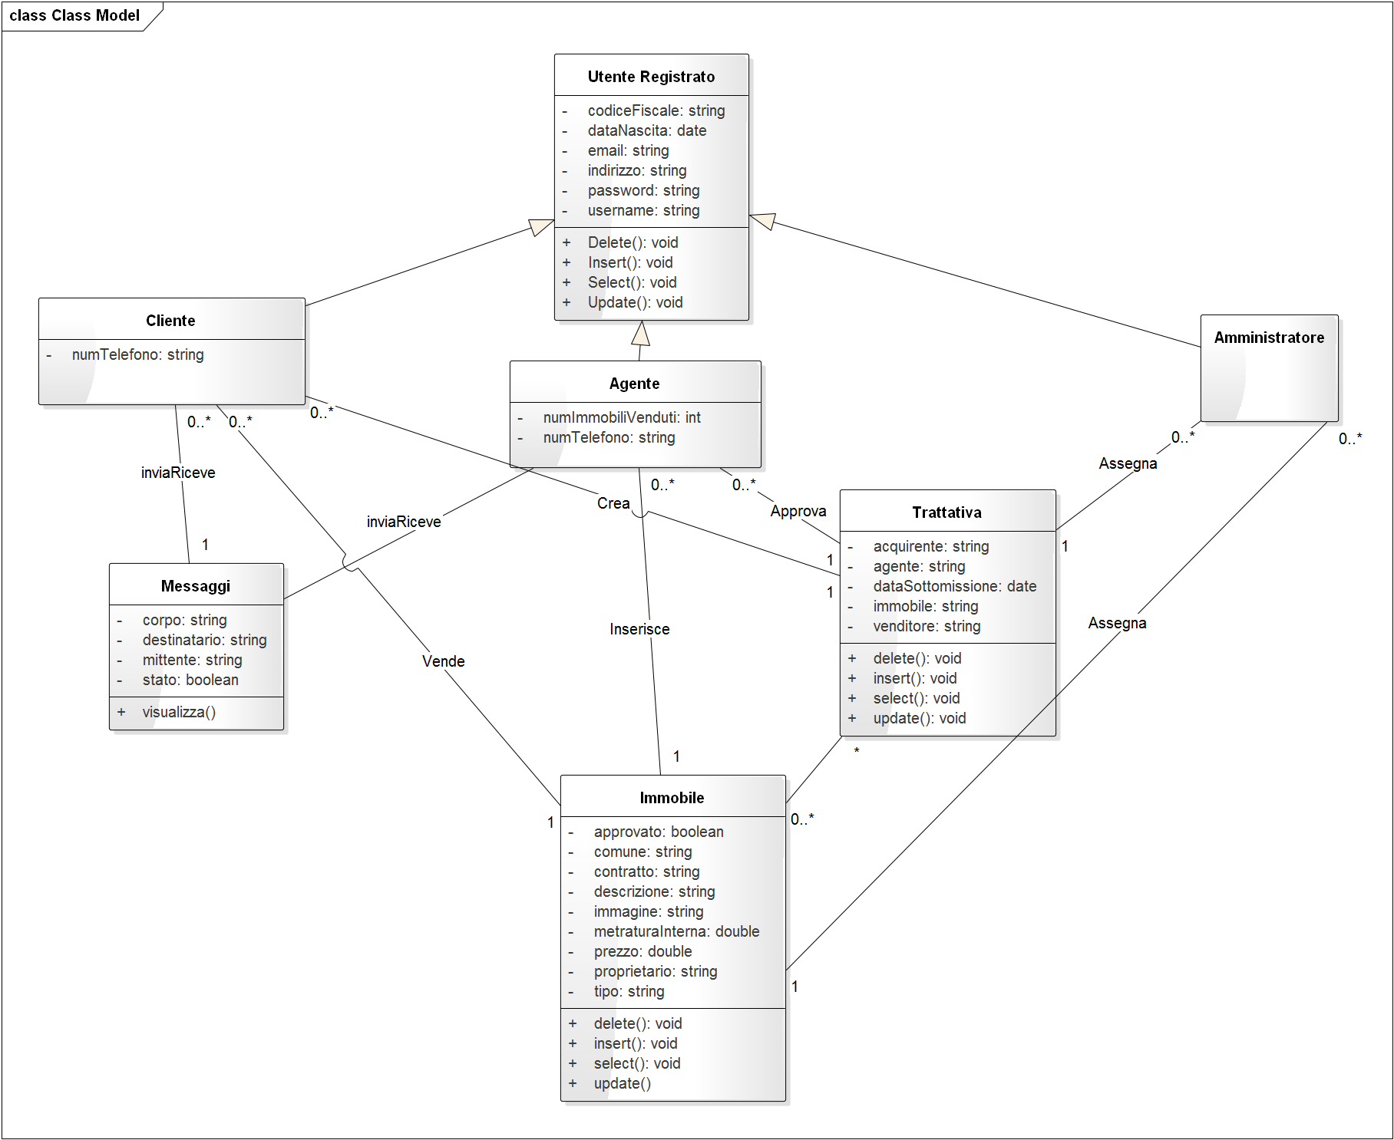

## **4.3 Dynamic Model**

**Amministratore**

**Registra Agente**

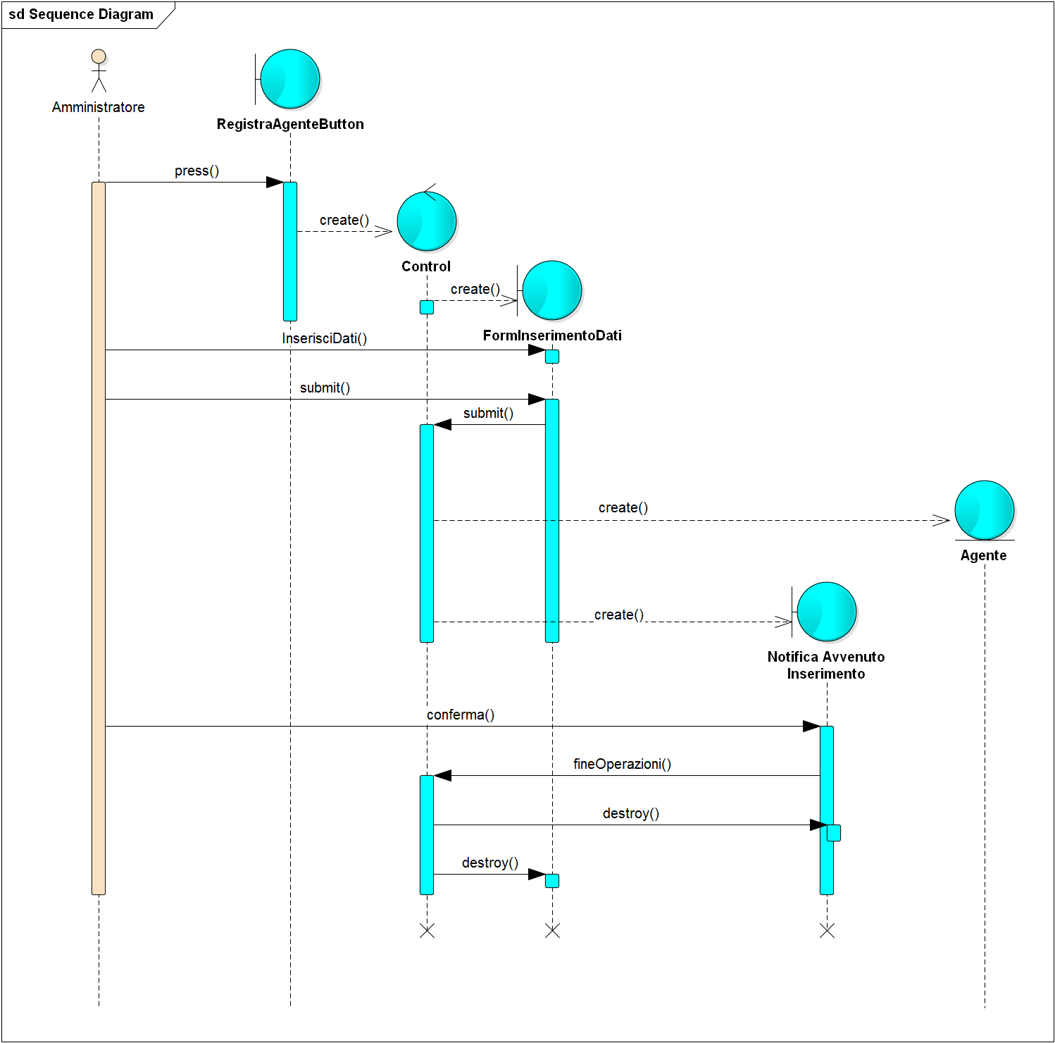

**Entity:**

Amministratore: utilizza il sistema per registrare un nuovo agente.

Agente: rappresenta l’account contenente i dati del nuovo agente che viene inserito nel sistema.

**Boundary:**

Pulsante Registra Agente: pulsante utilizzato dall’amministratore per iniziare il caso d’uso.

FormInserimentoDati: form che contiene i campi da riempire con le informazioni relative all’agente da registrare.

Notifica Avvenuto Inserimento: finestra che notifica l’avvenuta registrazione di un agente**.**

**Control:**

Control Registra Agente: questo control viene creato nel momento in cui l’amministratore inizia il caso d’uso. A sua volta il controllo crea “FormInserimentoDati”. Dopo che l’amministratore ha inserito e sottomesso i dati, questi vengono elaborati da questo control e viene creato un nuovo account Agente con i dati inseriti nella form. Ad operazione conclusa il control crea una notifica che informa dell’esito dell’operazione.

**Assegna Immobile**

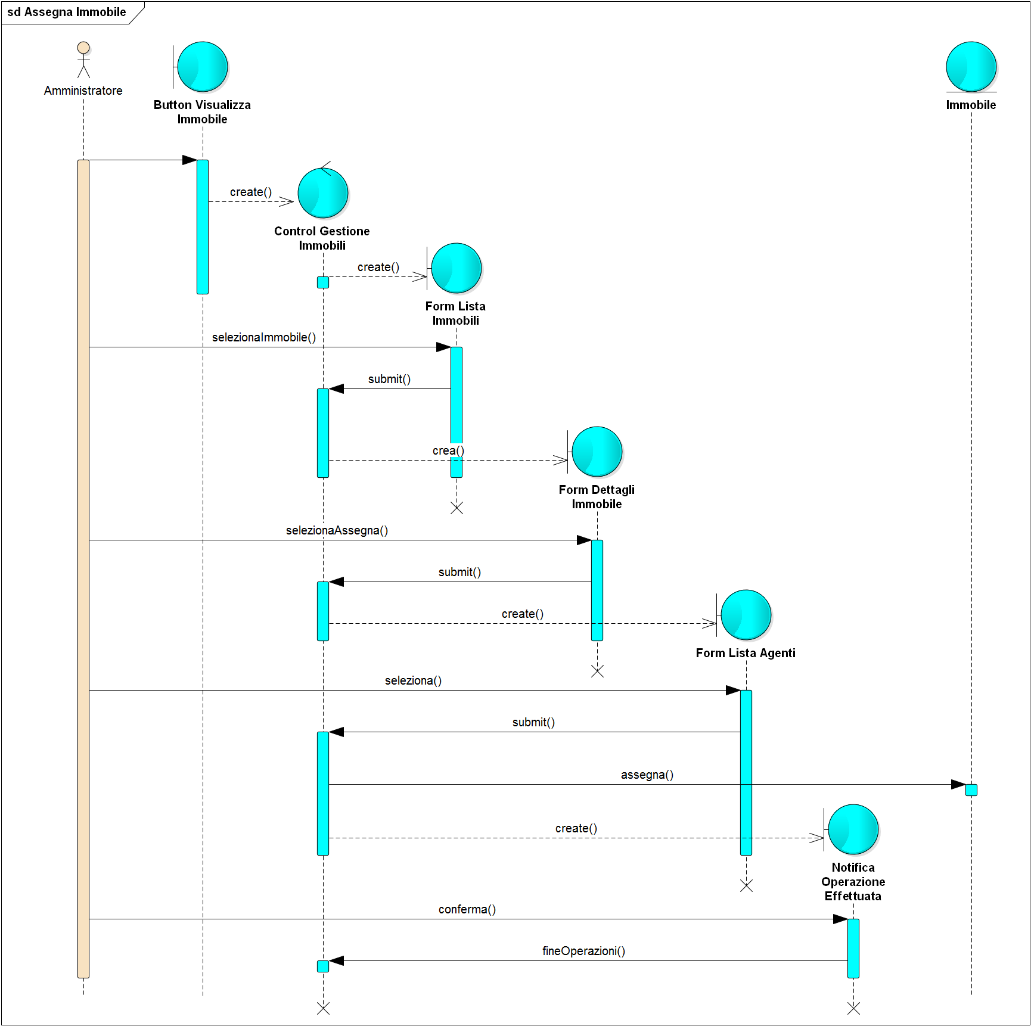

Entity:

Amministratore: utilizza il sistema per assegnare un immobile all’agente che dovrà approvarlo.

Immobile: rappresenta l’immobile che sarà assegnato all’agente scelto.

Boundary:

Button Visualizza Immobile: pulsante che viene utilizzato dall’amministratore per iniziare il caso d’uso.

Form Lista Immobili: form in cui è presente una lista di tutti gli immobili non ancora approvati. In questo form è possibile selezionare un immobile per visualizzare i suoi dati.

Form Dettagli Immobili: form in cui sono presenti i dati relativi all’immobile e il pulsante per assegnare l’immobile ad un agente.

Form Lista Agenti: form in cui è presente la lista di tutti gli agenti, e in cui è possibile selezionare l’agente a cui assegnare l’immobile e il pulsante per confermare la scelta.

Notifica Operazione Effettuata: finestra che notifica l’esito dell’operazione.

Control:

Control Gestione Immobili: questo control viene creato nel momento in cui l’amministratore inizia il caso d’uso. Questo a sua volta crea “Form Lista Immobili”. Dopo che l’amministratore seleziona e sottomette l’immobile, il control crea “Form Dettagli Immobile”. A questo punto l’amministratore seleziona il pulsante “Assegna” e il control crea “Form Lista Agenti”. Dopo che l’amministratore ha selezionato l’agente a cui vuole assegnare l’immobile, e dopo che ha confermato la scelta, il control modifica l’entità “Immobile” selezionata e modifica il suo campo “Agente” in cui verrà assegnato l’agente selezionato. Infine il control crea una notifica per informare dell’esito dell’operazione.

**Visualizza Account**

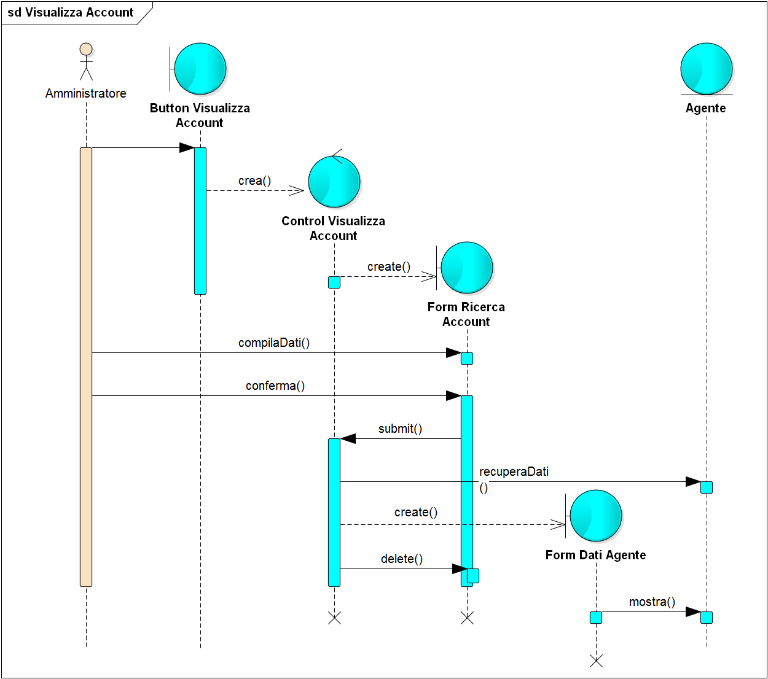

Entity:

Amministratore: utilizza il sistema per visualizzare i dati relativi ad un agente.

Agente: rappresenta l’agente di cui verranno visualizzati i dati.

Boundary:

Button Visualizza Account: pulsante che consente all’amministratore di iniziare il caso d’uso.

Form Ricerca Account: form che permette la ricerca di un agente.

Form Dati Account: Schermata dove vengono mostrati i dati relativi ad un agente dove sono presenti i pulsanti “Modifica” e “Elimina”.

Control:

Control Visualizza Account: questo control viene creato quando l’amministratore usa Button Visualizza Account. Alla sua creazione il control crea “Form Ricerca Account”. Dopo che l’amministratore ha inserito e confermato i dati per la ricerca, il control elabora i dati della form e cerca gli agenti che soddisfano i criteri di ricerca e li restituisce. Quando l’amministratore seleziona l’agente a cui è interessato il control crea “Form Dati Agente”.

**Modifica Dati Agente**

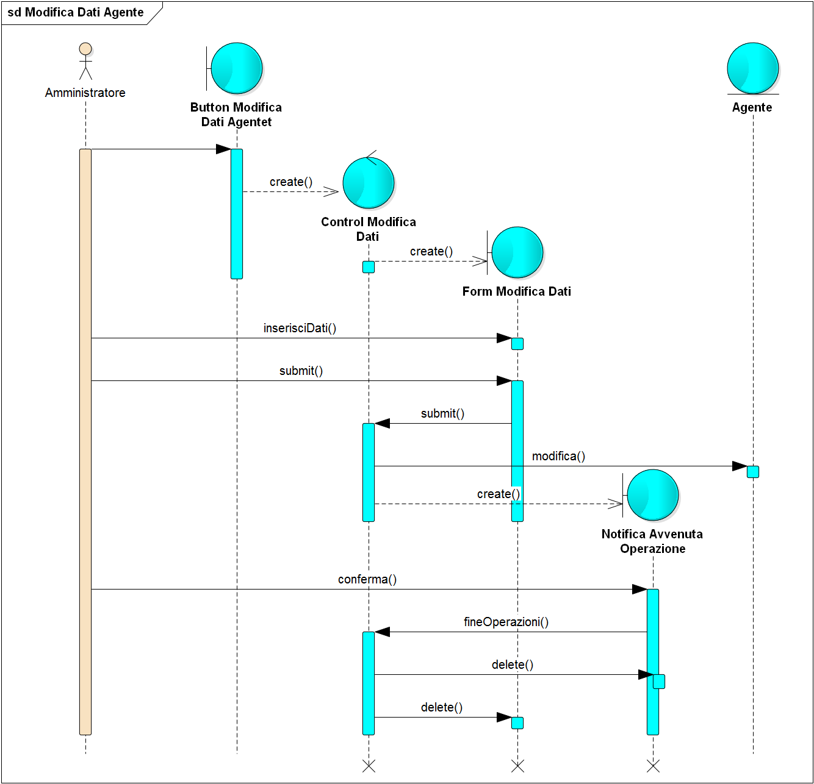

**Entity:**

Amministratore: utilizza il sistema per modificare i dati di un agente.

Agente: agente di cui verranno modificati i dati.

**Boundary:**

Botton Modifica Dati Agente: button presente in “Form Dati Agente”, in cui sono presenti i dati relativi ad uno specifico agente, usato dall’amministratore per iniziare lo use case.

Form Modifica Dati: form che permette di reinserire i dati dell’agente selezionato.

Notifica Avvenuta Operazione: finestra che notifica l’esito dell’operazione.

**Control:**

Control Modifica Dati: questo control viene creato quando l’amministratore usa “Button Modifica Dati”. Alla sua creazione il control genera “Form Dati Agente”. Dopo che l’amministratore ha inserito e sottomesso i dati che vuole modificare, questi vengono elaborati dal control che modifica i dati dell’agente. Infine crea un messaggio di notifica per comunicare l’esito dell’operazione.

**Elimina Dati Agente**

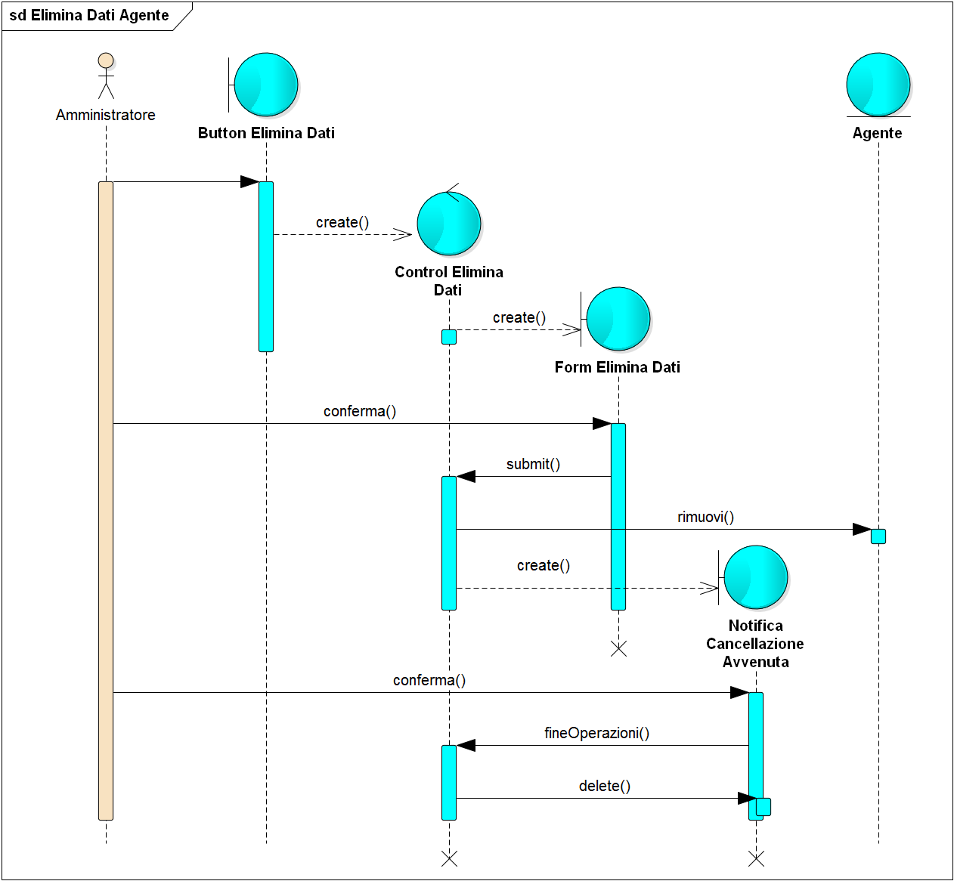

**Entità:**

Amministratore: utilizza il sistema per eliminare i dati relativi ad un agente

Agente: rappresenta l’agente di cui vengono eliminati i dati.

**Boundary:**

Button Elimina Dati: button presente in “Form Dati Agente”, in cui sono presenti i dati relativi ad uno specifico agente, usato dall’amministratore per iniziare lo use case.

Form Elimina Dati: form che permette all’amministratore si confermare o annullare l’eliminazione tramite i pulsanti “Conferma Eliminazione” e “Annulla”.

Notifica Cancellazione Avvenuta: finestra che notifica l’esito dell’operazione.

**Control:**

Control Elimina Dati: questo control viene creato quando l’amministratore usa “Button Elimina Dati”. Alla sua creazione il control crea “Form Elimina Dati”. Quando l’amministratore conferma l’eliminazione il control cancella tutti i dati relativi all’agente selezionato.

**Visualizza Trattativa**

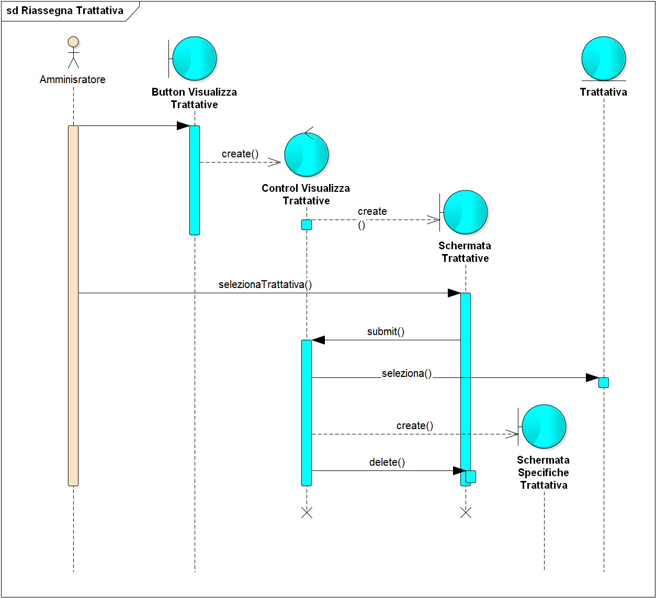

**Entity:**

Amministratore: usa il sistema per visualizzare i dati di una trattativa.

Trattativa: rappresenta la trattativa di cui si vogliono visualizzare i dati.

**Boundary:**

Button Visualizza Trattativa: pulsante che permette all’amministratore di iniziare lo use case.

Schermata Trattative: schermata che mostra la liste di tutte le trattative non ancora approvate.

Schermata Specifiche Trattative: schermata che mostra i dati della trattativa selezionata e presenta il pulsante “Assegna Trattativa”.

**Control:**

Control Visualizza Trattativa: questo control viene creato quando l’amministratore usa “Button Visualizza Trattativa”. Il control, dopo la sua creazione, genera “Schermata Trattative”. Dopo che l’amministratore ha selezionato una trattativa dalla lista, il control genera “Schermata Specifiche Trattativa” contenente i dati relativi alla trattativa selezionata.

**Assegna Trattativa**

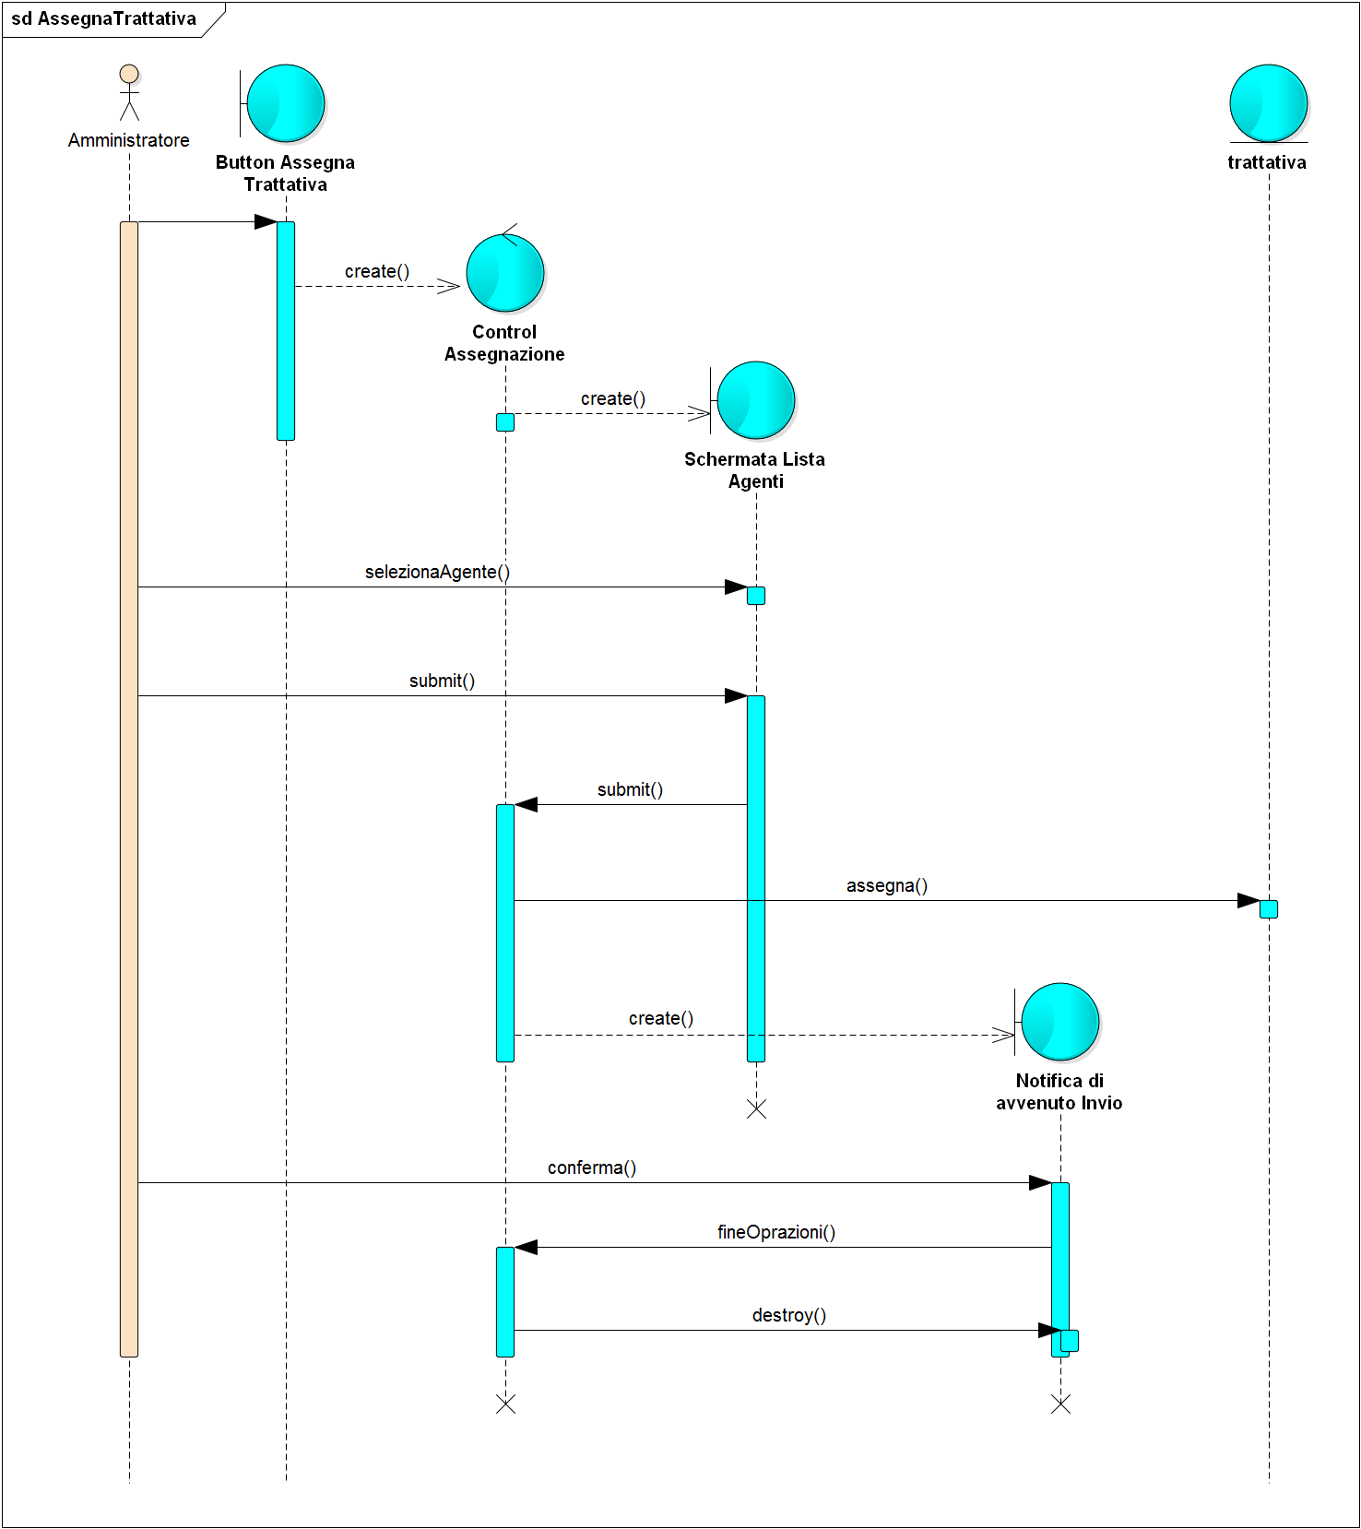

**Entità:**

Amministratore: utilizza il sistema per assegnare una trattativa ad un agente.

Trattativa: rappresenta la trattativa che verrà assegnata ad un agente.

**Boundary:**

Button Assegna Trattativa: button presente in “Schermata Specifiche Trattative”, usato dall’amministratore per iniziare il caso d’uso.

Schermata Lista Agenti: schermata che mostra la lista degli agenti presenti nel sistema.

Notifica Avvenuto Inserimento: finestra che informa dell’esito dell’operazione.

**Control:**

Control Assegnazione: questo control viene creato nel momento in cui l’amministratore inizia il caso d’uso. Questo a sua volta crea ‘Schermata Lista Agenti’. Dopo che l’amministratore ha selezionato l’agente a cui vuole assegnare la trattativa, il control modifica il campo “Agente” della trattativa selezionata assegnando l’agente scelto.

**Agente**

**Approva Immobile**

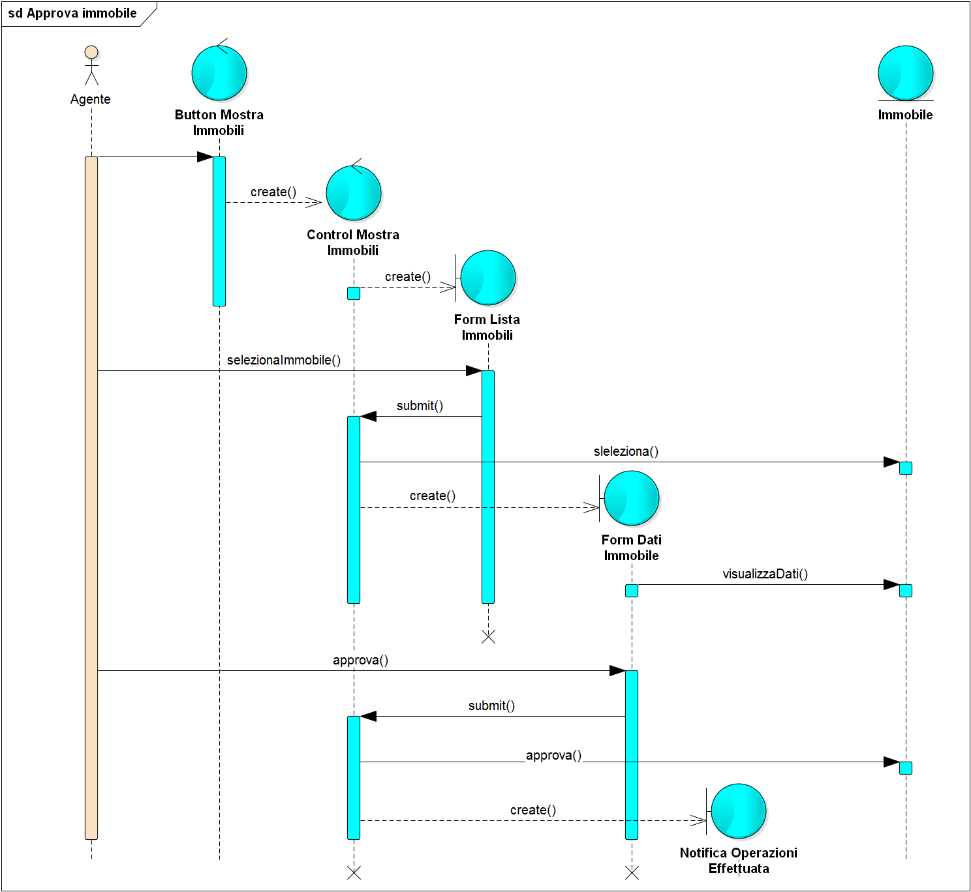

**Entity:**

**Agente:** utilizza il sistema per approvare un immobile precedentemente inserito da un Cliente

**Immobile:** rappresenta l’istanza dell’entità Immobile da approvare

**Boundary:**

**Button Mostra Immobile:** pulsante utilizzato dall’agente per recarsi nella pagina con tutti gli immobili da approvare

**Form Lista Immobili:** Form con tutti gli immobili da approvare

**Form Dati Immobile:** Form che mostra tutti i dati dell’immobile selezionato da approvare.

**Notifica Operazione Effettuata:** piccolo avviso generato dal sistema per avvisare di operazione effettuata correttamente.

**Control:**

**Control Mostra Immobili:** controllo creato al momento che l’agente preme il pulsante “Mostra Immobile”. Esso richiama il Form Lista Immobili in modo da visualizzare tutti gli immobili da approvare. L’agente selezionerà un immobile da approvare ed il control richiamerà la form per la visualizzazione dei dettagli dell’immobile. All’interno della form sarà presente anche il pulsante “Approva”. Il pulsante “Approva” modificherà l’immobile aggiornando il valore di approvazione, a questo punto il Control presenterà un messaggio di avvenuto successo.

**Approva Trattativa**

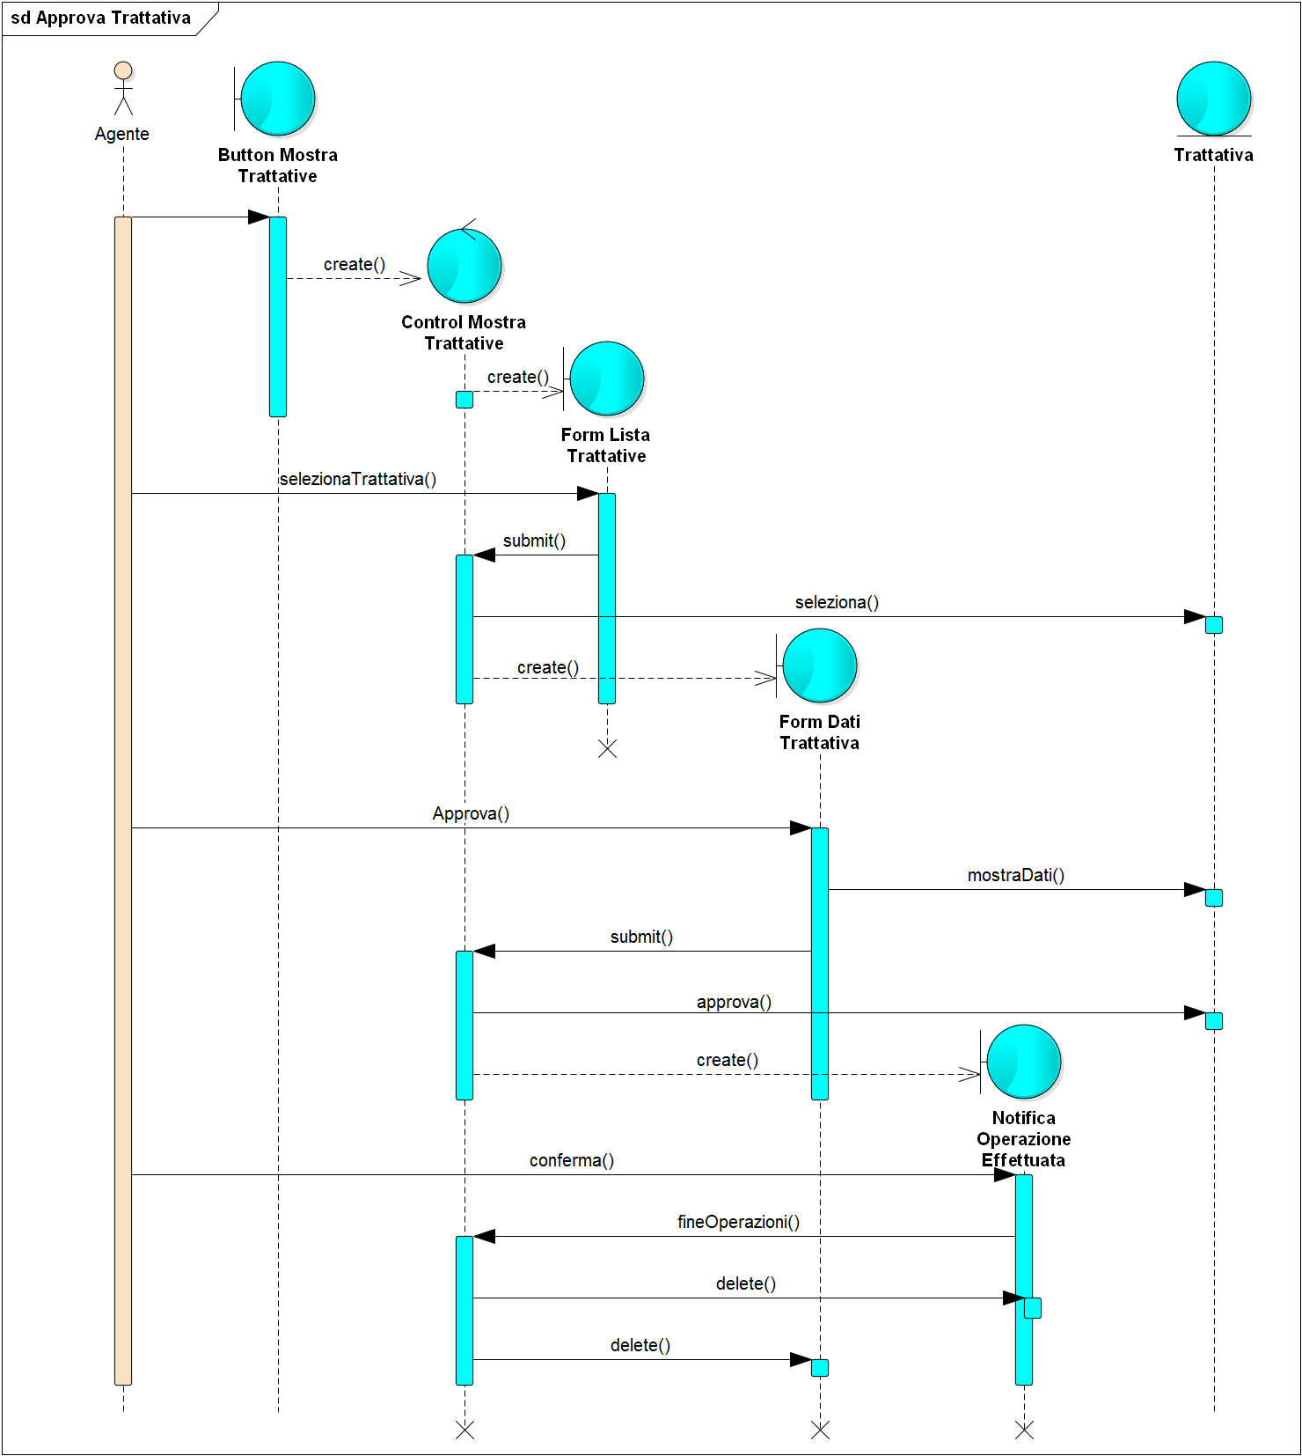

Entity:

Agente:utilizza il sistema per approvare una trattativa aperta da un cliente

Trattativa: istanza dell’entità trattativa che viene recuperata e letta dall’agente che può decidere di approvarla.

Boundary:

Button Mostra Trattative: pulsante usato dall’agente per iniziare l’iterazione che permetterà di mostrare la form delle trattative da approvare

Form Lista Trattative: Form che mostra la lista di tutte le trattative da approvare

Form Dati Ricevuti: Form che mostra tutti i dati ricevuti riguardati la trattativa selezionata in precedenza e che permette tramite un tasto di approvare la trattativa

Notifica Operazione Effettuata: piccolo avviso generato dal sistema per avvisare di operazione effettuata correttamente.

Control:

Control Mostra Trattative:

Controllo generato dalla pressione da parte dell’utente del pulsante “Mostra Trattative” che richiama la form con la lista delle trattative, dopodiché non appena l’agente avrà selezionato la trattativa interessata alla verifica, il controllo richiamerà la form “Dati Ricevuti” che permetterà invece di verificare e approvare la trattativa.

**Cancella Cliente**

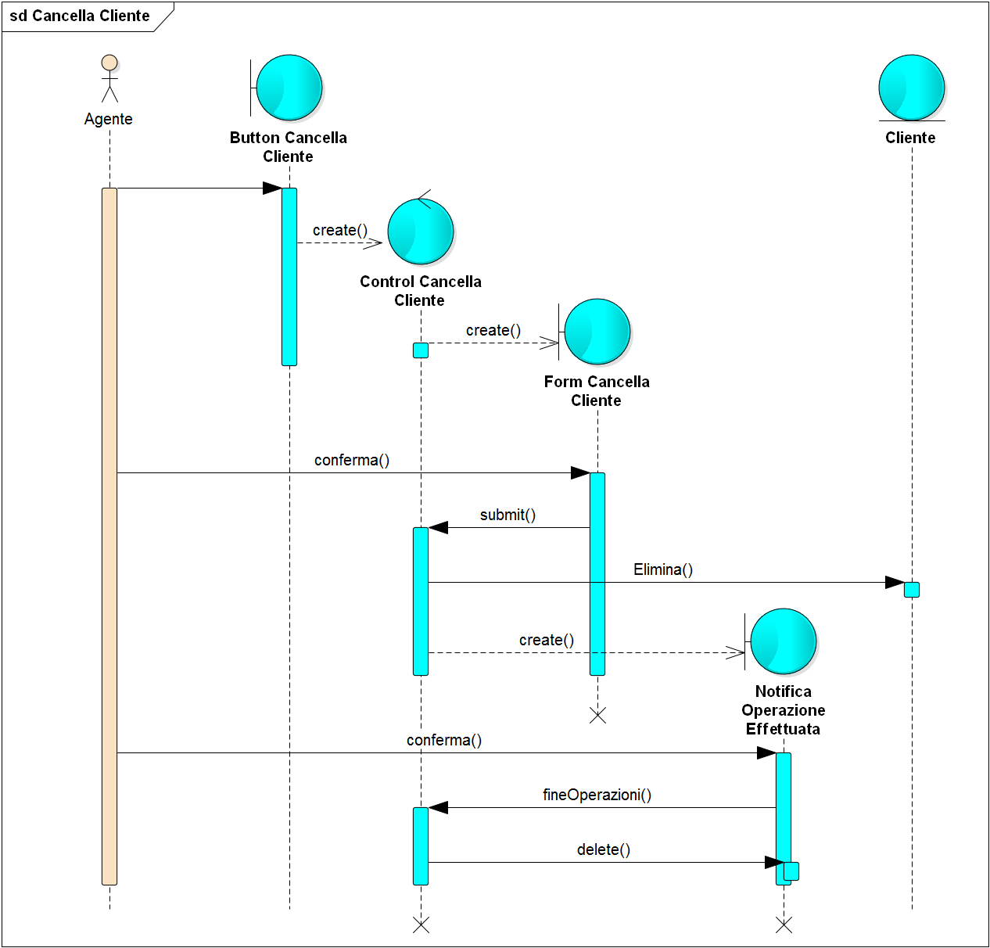

Entity:

Agente: utilizza il sistema per approvare una trattativa aperta da un cliente

Cliente: istanza dell’entità Cliente che viene cercata per poi essere eliminata dal Sistema

Boundary:

Button Cancella Cliente: pulsante dal quale si inizia l’iterazione per poter cancellare un cliente

Form Cancella Cliente: Form che mostra la lista di tutti i Clienti per poi procedere alla selezione di quello che si vuole eliminare

Notifica Operazione Effettuata: piccolo avviso generato dal sistema per avvisare di operazione effettuata correttamente.

Control:

Control Cancella Cliente: Controllo che viene richiamato nel momento in cui l’agente preme sul pulsante Button Cancella Cliente, che richiama la form “Cancella Cliente” dal quale vengono recuperati tutti i Clienti e mostrati in output dal quale inoltre, l’agente selezionerà quello che intende eliminare e confermerà l’eliminazione; a questo punto il controllo eliminerà dal sistema il Cliente selezionato e mostrerà in output un messaggio di Conferma.

**Visualizza Cliente**

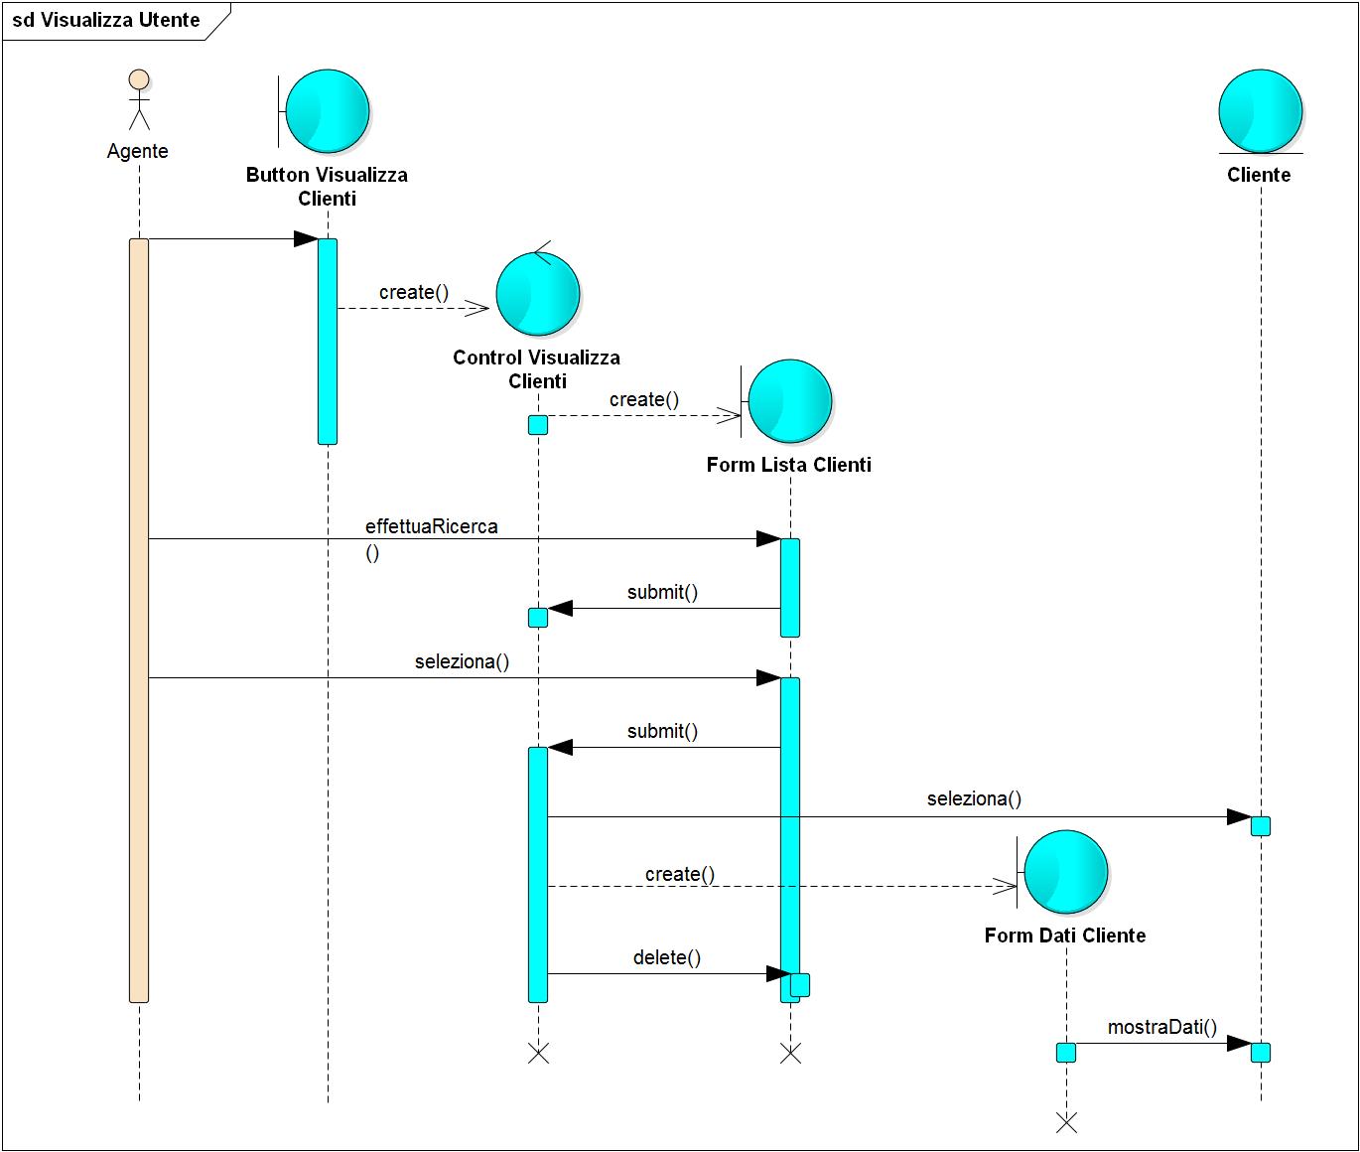

**Entity:**

Agente: usa il sistema per visualizzare i dati di un cliente.

Cliente: rappresenta il cliente di cui si vogliono visualizzare i dati.

**Boundary:**

Button Visualizza Clienti: pulsante usato dall’agente per iniziare il caso d’uso.

Form Lista Clienti: form che mostra la lista in cui è possibile cercare e selezionare il cliente desiderato.

Form Dati Cliente: form che mostra i dati del cliente e i pulsanti “Modifica Dati” e “Elimina Cliente”.

**Control:**

Control Visualizza Clienti: questo control viene creato quando l’agente usa “Button Visualizza Clienti”. Alla sua creazione il control genera “Form Lista Clienti”. Dopo che l’agente ha effettuato la ricerca e selezionato il cliente desiderato, il control crea “Form Dati Utente” in cui sono presenti i dati del cliente selezionato.

**Visualizza Dati Immobile**

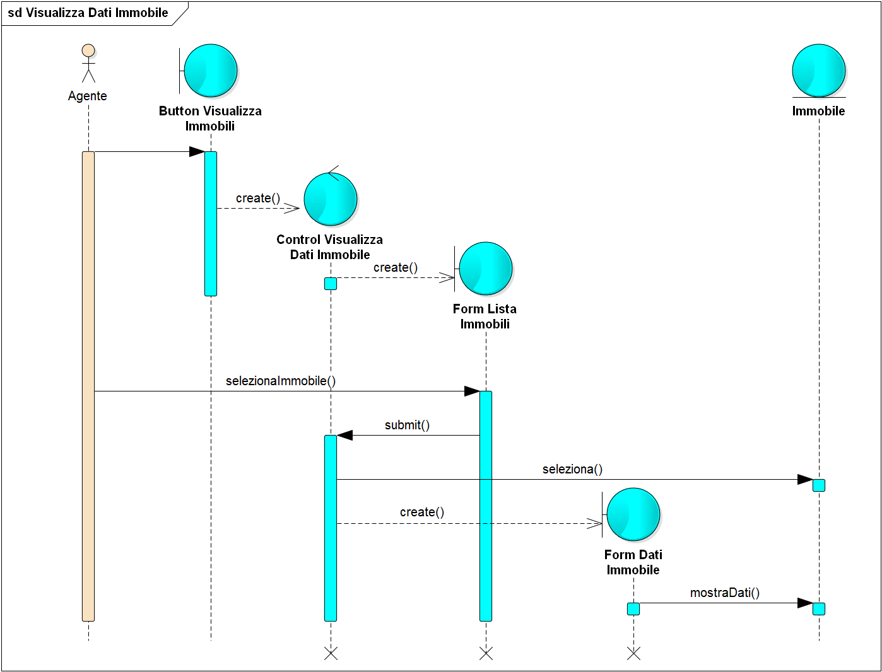

**Entity:**

Agente: usa il sistema per visualizzare i dati degli immobili a lui assegnati.

Immobile: rappresenta l’immobile di cui l’agente vuole visualizzare i dati.

**Boundary:**

Button Visualizza Immobili: button che viene utilizzato dall’agente per iniziare il caso d’uso.

Form Lista Immobili: form che mostra tutti gli immobili in attesa di approvazione e assegnati

Form Dati Immobili: form che mostra i dati relativi all’immobile scelto, e i pulsanti “Approva” e “Rifiuta”.

**Control:**

Control Visualizza Dati Immobile: questo control viene creato quando l’agente usa “Button Visualizza Immobili”. Alla sua creazione genera “Form Lista Immobili”. In seguito alla selezione dell’immobile, da parte dell’agente, il control genera “Form Dati Immobile” in cui vengono visualizzati i dati dell’immobile selezionato.

**Registra Cliente**

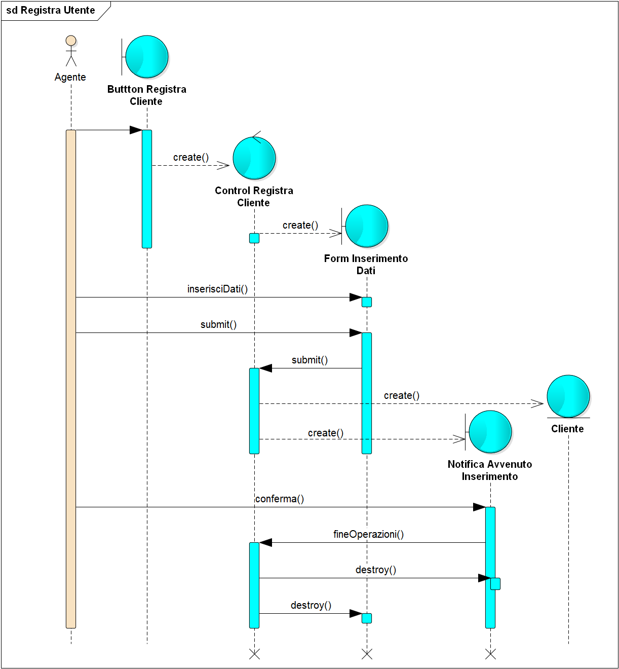

**Entity:**

Agente: usa il sistema per registrare un nuovo utente.

Cliente: rappresenta il nuovo cliente che viene registrato al sistema.

**Boundary:**

Button Registra Cliente: button usato dall’agente per iniziare il caso d’uso.

Form Inserimento Dati: form utilizzato per inserire i dati relativi al nuovo cliente da registrare.

Notifica Avvenuto Inserimento: finestra che informa riguardo l’esito dell’operazioni.

**Control:**

Control Registra Cliente: questo control viene creato quando l’agente usa “Button Registra”. Alla sua creazione genera “Form Inserimento Dati”. In seguito all’inserimento e alla conferma dei dati, il form invia i dati al control che li elabora e crea un nuovo account cliente utilizzando i dati della form. Infine crea una notifica per informare dell’esito dell’operazione.

**Modifica Dati Cliente**

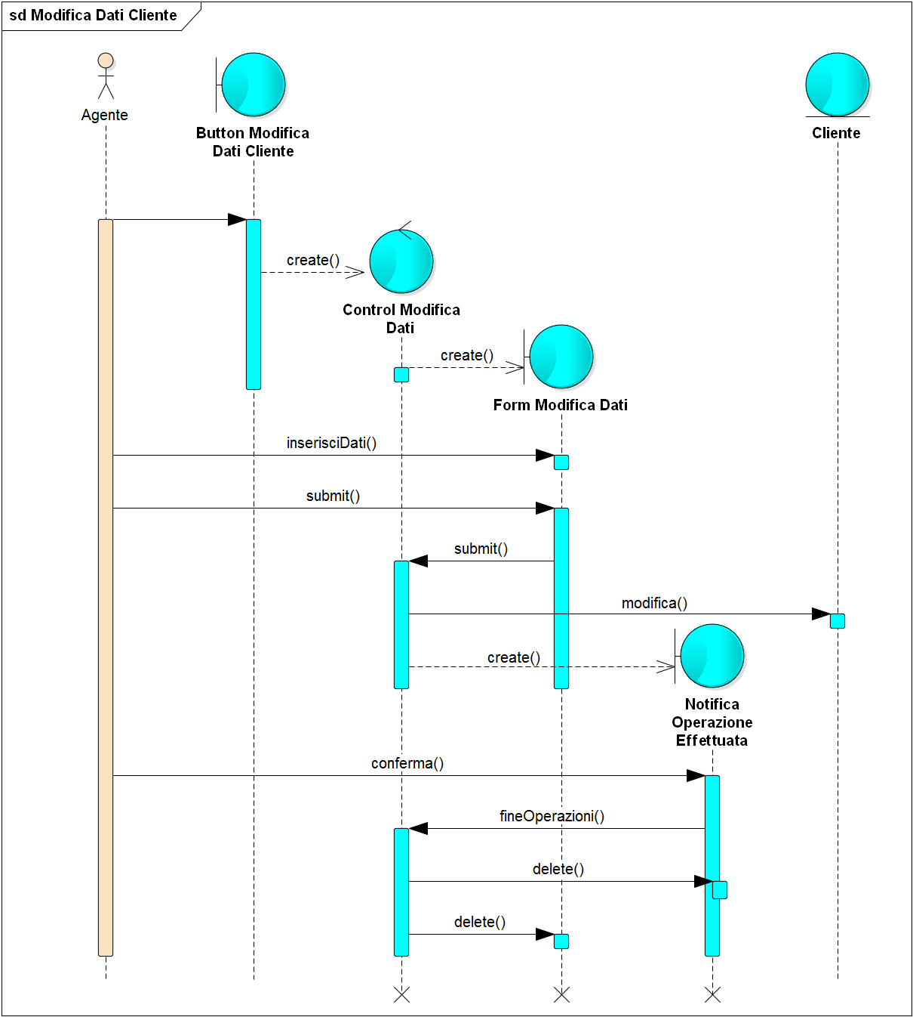

**Entity:**

Agente: usa il sistema per modificare i dati del cliente selezionato.

Cliente: rappresenta il cliente di cui si vogliono modificare i dati.

**Boundary:**

Button Modifica Cliente: button che si trova nel form “Form Dati Clienti”, usato dall’agente per iniziare lo use case.

Form Modifica Dati: form che permette di reinserire i dati del cliente che si vogliono modificare.

Notifica Operazione Effettuata: finestra che informa dell’esito dell’operazione.

**Control:**

Control Modifica Account: control creato quando l’agente usa “Button Modifica Cliente”. A sua volta il control crea “Form Modifica Dati”. Dopo che l’agente ha inserito e sottomesso i dati nel form, questi vengono sottomessi al control che modifica i dati richiesti nell’account del cliente selezionato. Infine crea una notifica per informare l’agente dell’avvenuta modifica.

**Invia Messaggio**

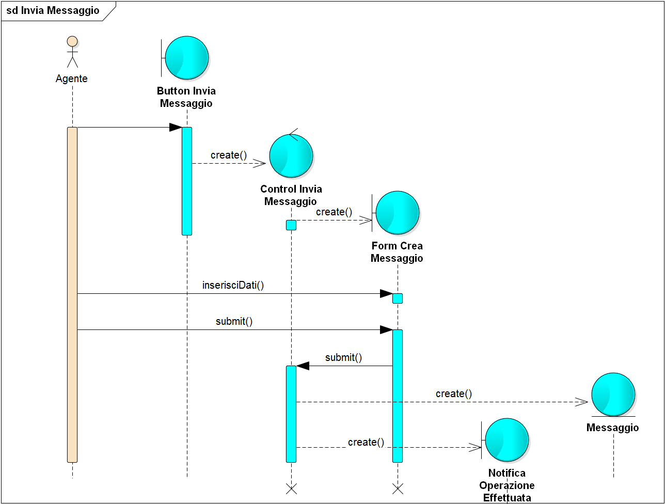

**Entity:**

Agente: usa il sistema per inviare un messaggio.

Messaggio: rappresenta il messaggio che sarà inviato.

**Boundary:**

Button Invia Messaggio: button che viene usato dall’agente per iniziare il caso d’uso.

Form Crea Messaggio: form che permette di inserire i dati quali destinatario, oggetto, corpo del messaggio.

Notifica Operazione Effettuata: finestra che informa dell’esito dell’operazione.

**Control:**

Control Invia Messaggio: control creato quando l’agente usa “Button Invia Messaggio”. A sua volta il control crea “Form Crea Messaggio”. Dopo che l’agente ha inserito e sottomesso i dati nel form, questi vengono sottomessi al control che crea il messaggio utilizzando i dati del form. Infine crea una notifica per informare l’agente dell’avvenuta modifica.

**Inserisci Immobile**

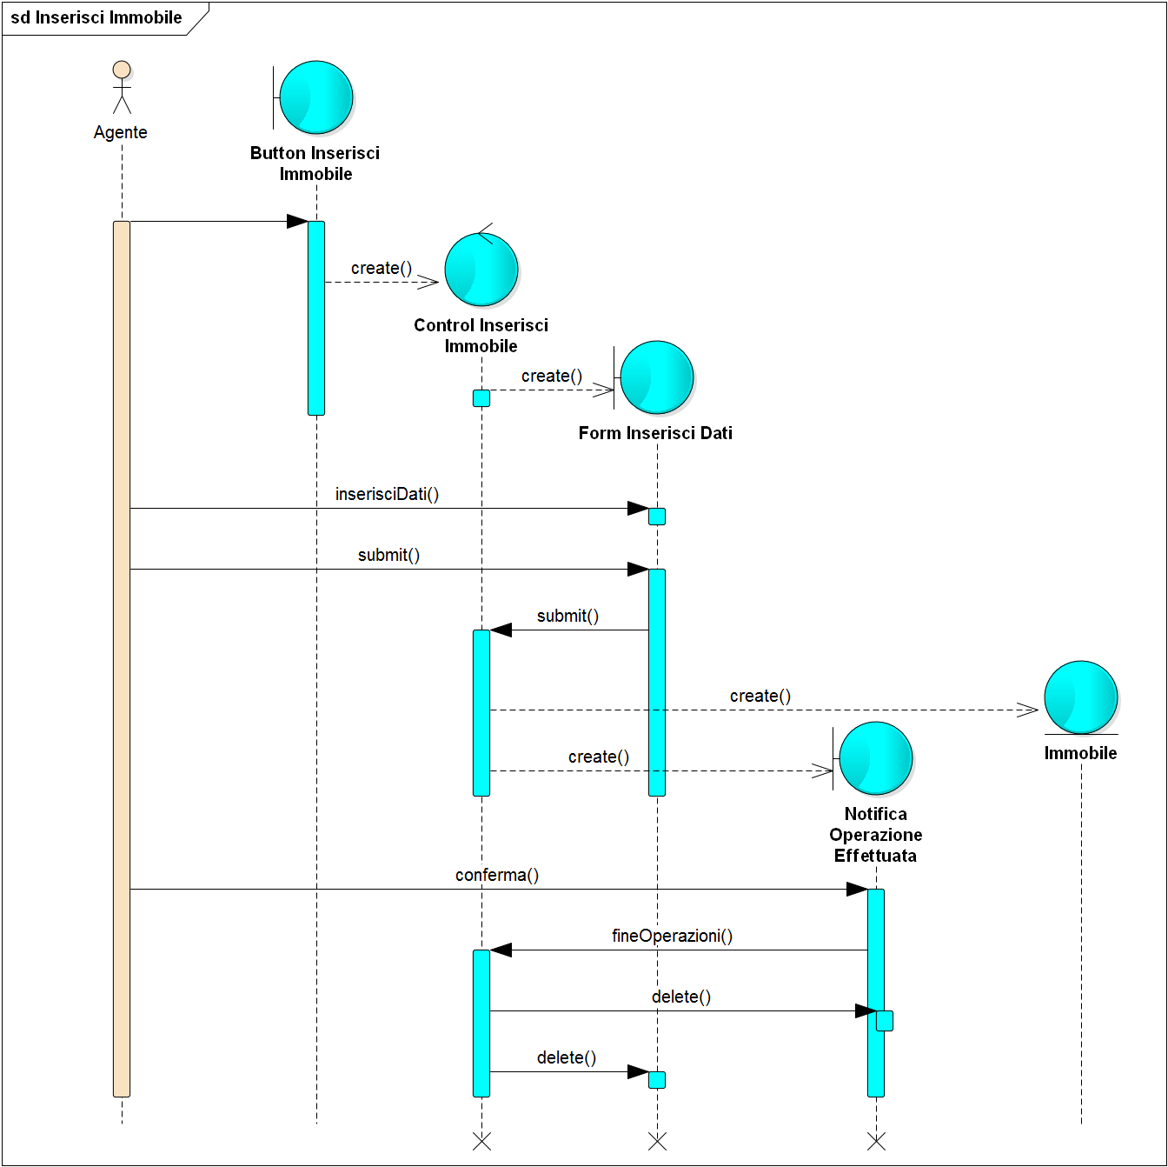

**Entity:**

Agente: usa il sistema per inserire l’immobile.

Immobile: rappresenta l’immobile che verrà creato e inserito nel sistema.

**Boundary:**

Button Inserisci Immobile: button che viene utilizzato dall’agente per iniziare il caso d’uso.

Form Inserisci Dati: form che permette all’agente di compilare i campi per l’inserimento dei dati relativi all’immobile.

Notifica Operazione Effettuata: finestra che informa dell’esito dell’operazione.

**Control:**

Control Inserisci Immobile: control creato quando l’agente usa “Button Inserisci Immobile”. A sua volta il control crea “Form Inserisci Dati”. Dopo che l’agente ha inserito e sottomesso i dati nel form, questi vengono sottomessi al control che crea l’immobile con i dati del form. Infine crea una notifica per informare l’agente dell’avvenuta modifica.

**Cliente**

**Crea Trattativa**

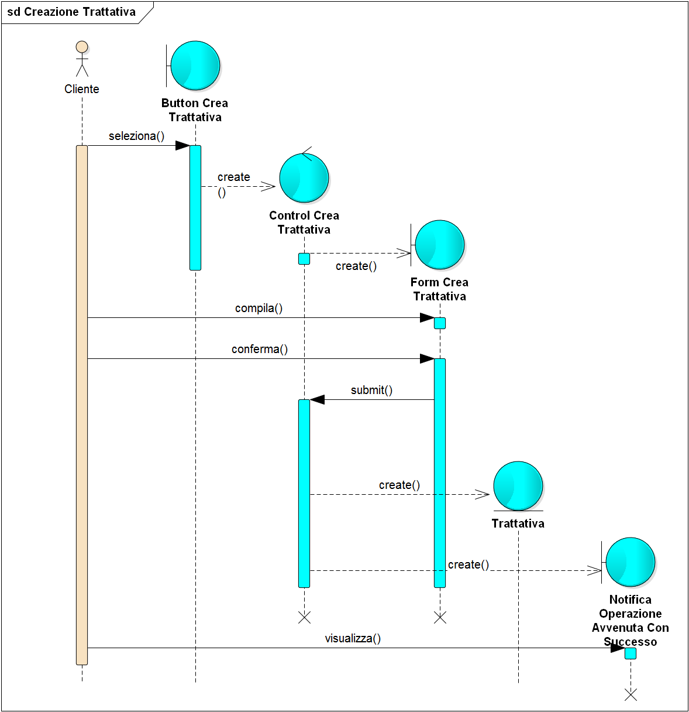

**Entity:**

**Cliente:** utilizza il sistema per creare una trattativa inerente all’immobile selezionato

**Trattativa:** rappresenta l’istanza dell’entità Trattativa creatasi in quanto il control Crea Trattativa ha ricevuto i dati immessi dal cliente

**Boundary:**

**Button Crea Trattativa:** pulsante utilizzato dal cliente come prima iterazione del caso d’uso

**Form Crea Trattativa:** Form con campi vuoti compilati dal cliente per creare una trattativa

**Notifica Operazione Avvenuta Con Successo:** piccolo avviso generato dal sistema per avvisare di operazione effettuata correttamente.

**Control:**

**Control Crea Trattativa:** controllo creato al momento che il cliente preme il pulsante per la creazione della trattativa. Esso richiama la form di Creazione della trattativa. Inoltre quando l’utente conferma i dati della form, esso creerà l’istanza di trattativa e notificherà l’operazione di avvenuto successo.

Invia Messaggio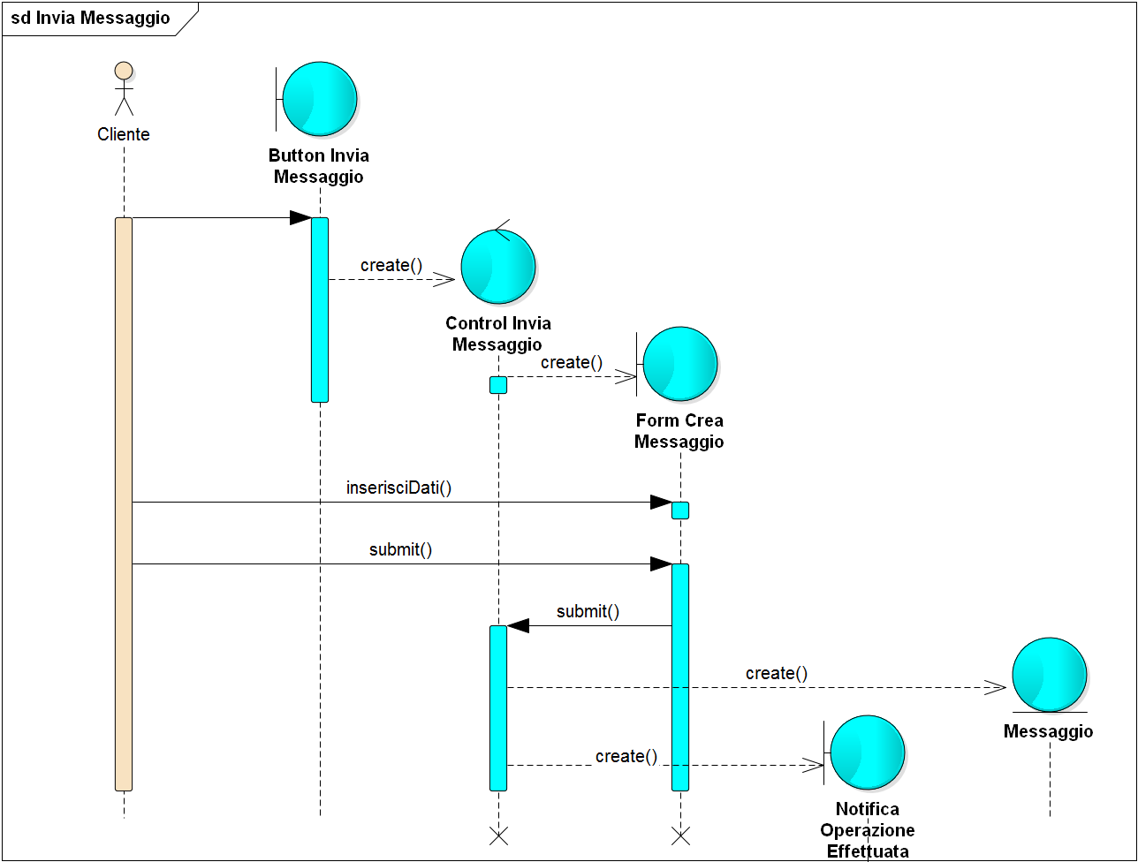

Entity:

Cliente: inizia l’iterazione premendo sul Button “Invia Messaggio” che si trova nella sottosezione di “Messaggi”

Messaggio: è un istanza della classe Messaggio che comprende tutti i dati inseriti dall’utente

Boundary:

Button Invia Messaggio: pulsante utilizzato dal cliente per raggiungere la form di compilazione del messaggio

Form Crea Messaggio: Form richiamato dal control per essere compilato dal cliente

Notifica Operazione Effettuata: piccolo avviso generato dal sistema per avvisare di operazione effettuata correttamente.

Control:

Control Invia Messaggio: Control richiamato quando il Cliente clicca sul button“INVIAMESSAGGIO“che richiama a sua volta la form di creazione del messaggio. Inoltre quando il cliente effettua il submit, esso genererà un istanza della classe Messaggio che comprenderà i dati immessi dal Cliente ed avviserà l’utente con un boundary “notifica di avvenuto successo”.

**Ricezione Messaggio**

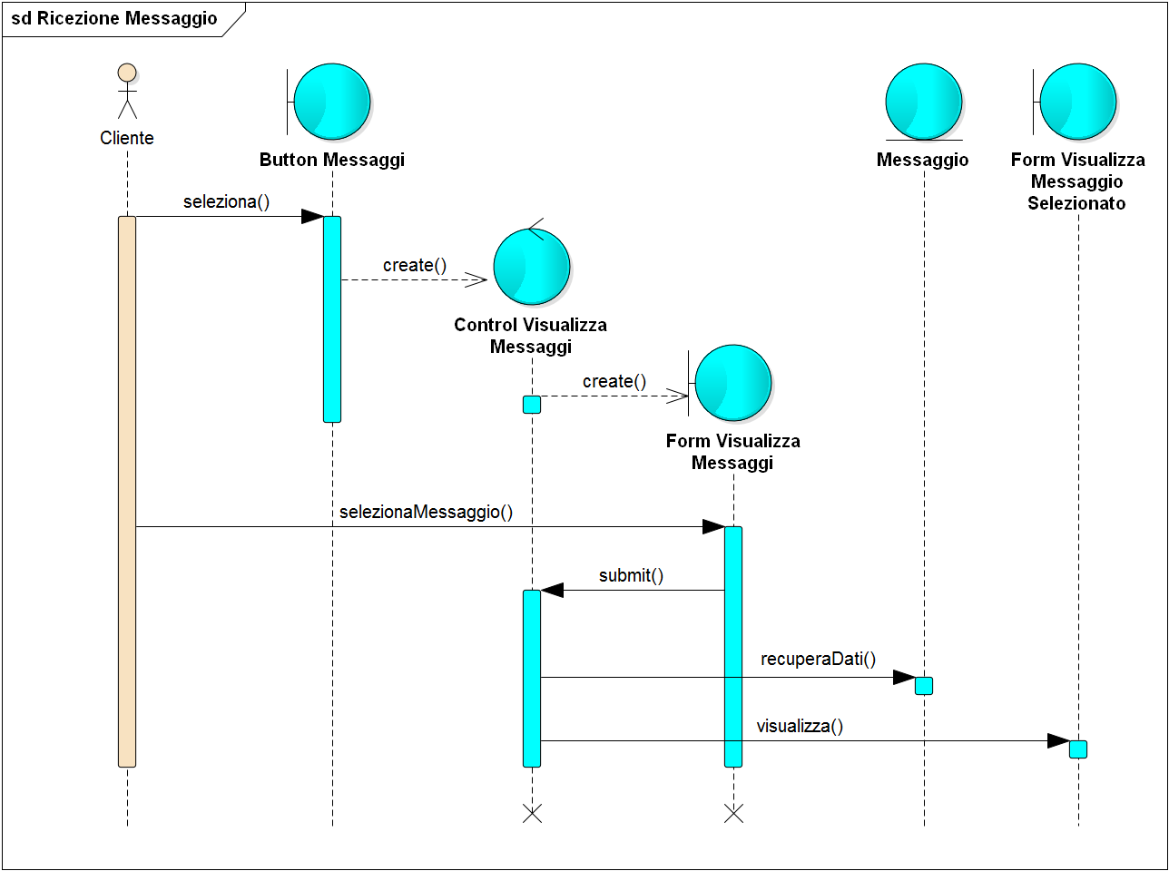

Entity:

Cliente: inizia l’iterazione premendo sul pulsante Messaggi che si trova nella sottosezione di “Messaggi”

Messaggi: rappresenta tutte le istanze recuperati dalla classe Messaggi contenenti le informazioni dei messaggi da visualizzare nella form

Boundary:

Button Messaggi: rappresenta il pulsante che il cliente deve cliccare per visualizzare la form relativa a tutti i messaggi

Form Visualizza Messaggi: Form relativa a tutti i messaggi ricevuti dal Cliente che si è loggato in precedenza

Form Visualizza Messaggio Selezionato: Form che permette di visualizzare tutti i dettagli relativi al messaggio selezionato nella form dei messaggi ricevuti

Control:

Control Visualizza Messaggi: Controllo creato nel momento in cui il cliente preme sul pulsante Messaggi che mostra subito dopo la form relativa ai messaggi ricevuti dal cliente. Inoltre quando il cliente ha selezionato il messaggio che vuole visualizzare, permette di visualizzare la formdettagliata del messaggio selezionato.

**Vendita Immobile**

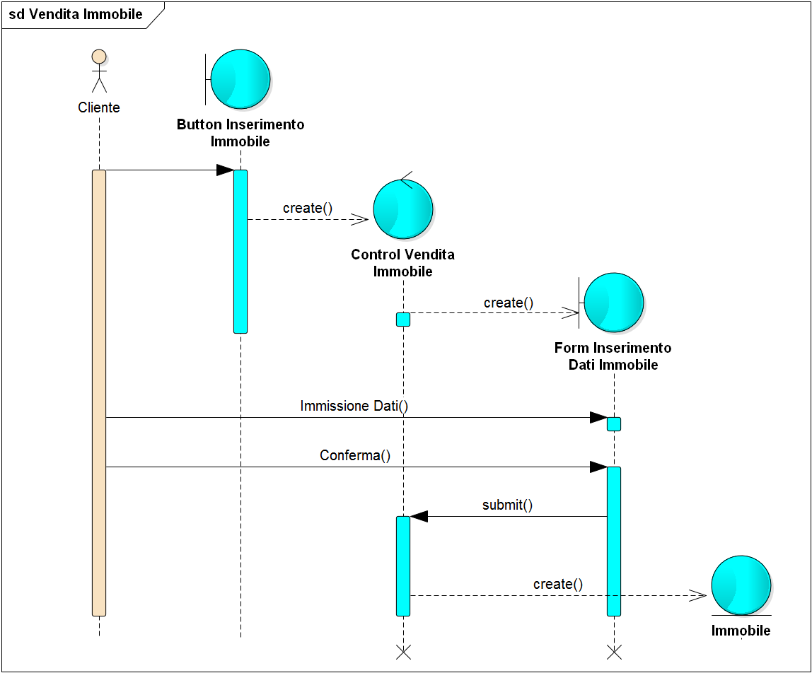

Entity:

Cliente: Inizia l’iterazione premendo sul pulsante di inserimento immobile

Immobile: rappresenta l’istanza che viene creata dal control Vendita Immobile contenente tutti i dati dell’immobile da vendere

Boundary:

Button Inserimento Immobile: pulsante che permette di accedere al form di compilazione dell immobile tramite control Vendita Immobile.

Form Inserimento Dati Immobile: Form che permette al cliente di essere compilato con i dati relativi all’ immobile da vendere

Control:

Control Vendita immobile: Controllo creato non appena il cliente clicca sul pulsante di inserimento immobile. Esso richiama la form di inserimento dati immobile, inoltre dopo che il cliente ha compilato e confermato la form, esso procederà creando un’istanza di Immobile.

**Ricerca Immobile**

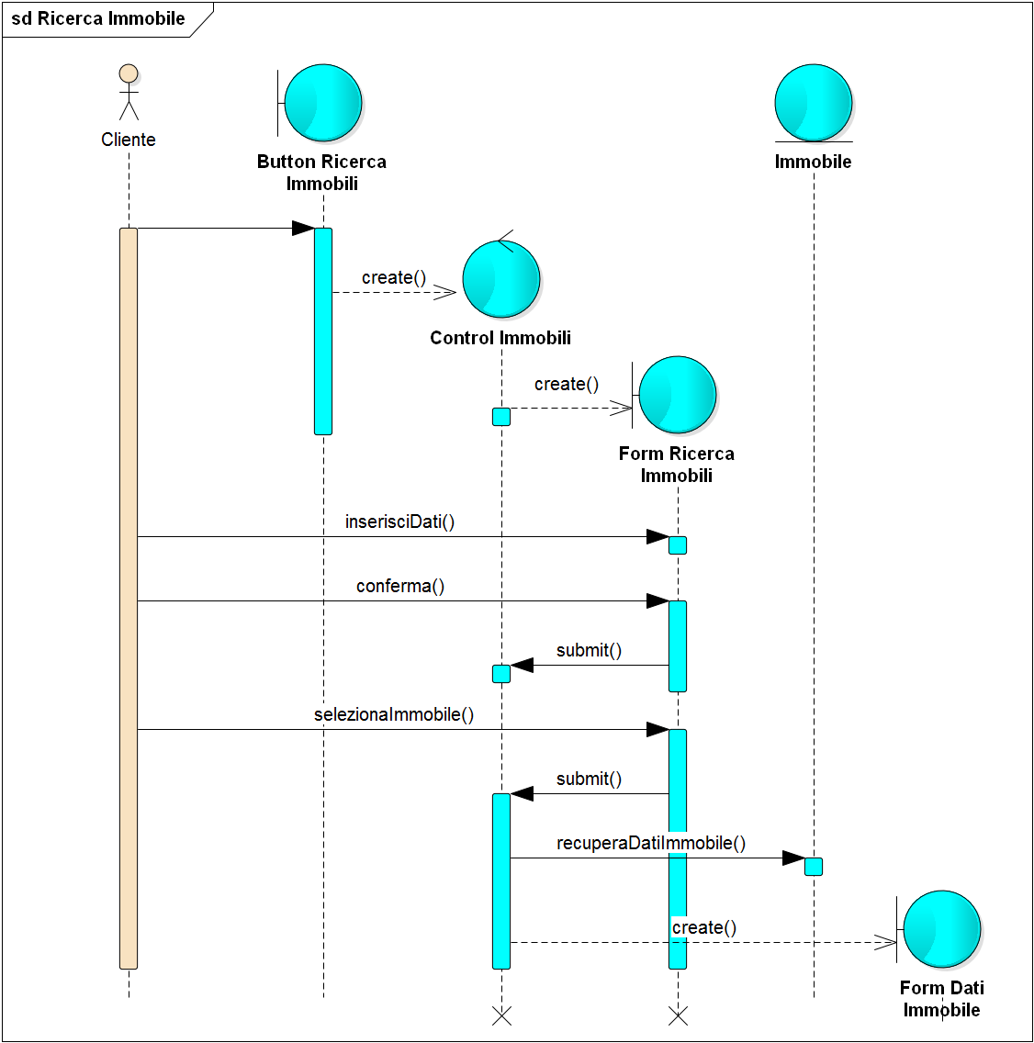

Entity:

Cliente: inizia l’iterazione premendo sul pulsante “button Ricerca Immobile”

Immobile: rappresenta un istanza della classe Immobile contenente tutti i dati recuperati per l’immobile selezionato.

Boundary:

Button Ricerca Immobili: rappresenta il pulsante che il cliente deve premere per procedere verso la form per ricercare un immobile.

Form Ricerca Immobili: Form che visualizza dei campi da compilare per cercare degli immobili con delle specifiche scelte.

Form Dati Immobile: Form che permette di visualizzare tutti i dettagli dell’immobile scelto nel form Ricerca Immobili

Control:

Control Immobili: control che viene creato nel momento che il cliente clicca sul button “Ricerca immobili”. Esso richiama il form di Ricerca Immobili e successivamente alla compilazione dei campi di ricerca da parte del Cliente, richiama lo stesso form “Ricerca Immobili” con la lista degli immobili inerenti ai dati immessi. Inoltre nel momento che il Cliente seleziona uno degli immobili visualizzati, richiama il form “Dati Immobili” che ne consente la lettura dettagliata di tutti i dati dell’immobile.

## **StatechartDiagrams**

Stati dell’oggetto Immobile

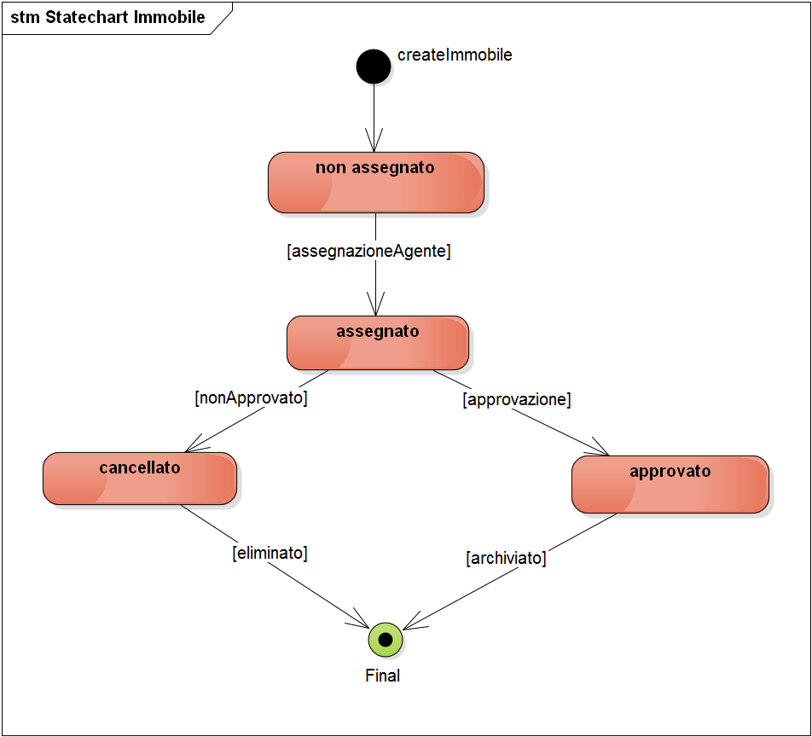

## **4.5Mock-ups**

**Home Page**

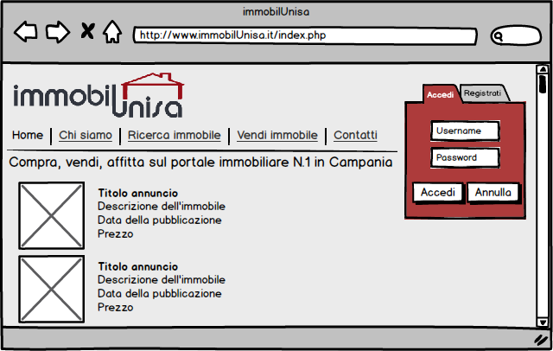

**Home Page Cliente**

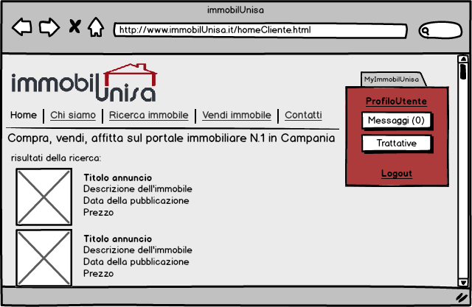

**Home Page Amministratore**

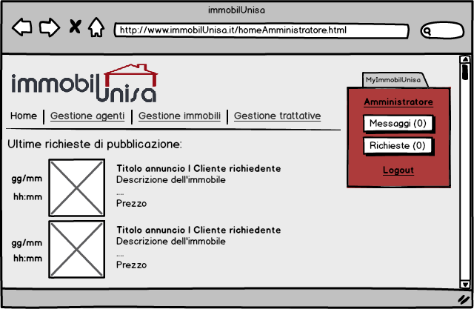

**Home Page Agente**

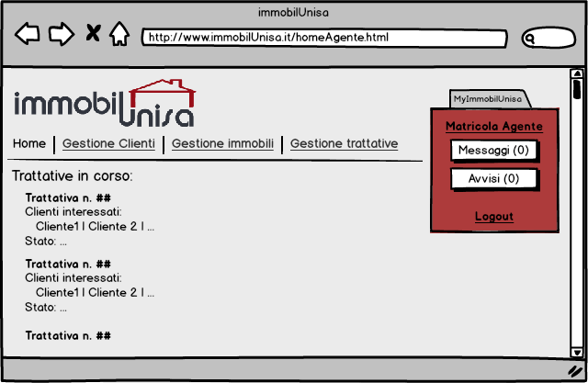

**Registrazione Cliente**

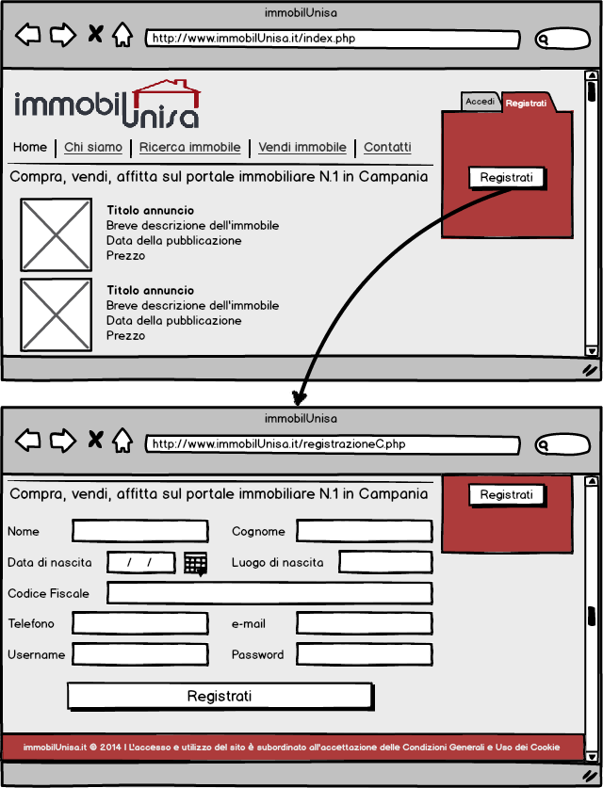

**Ricerca Immobile**

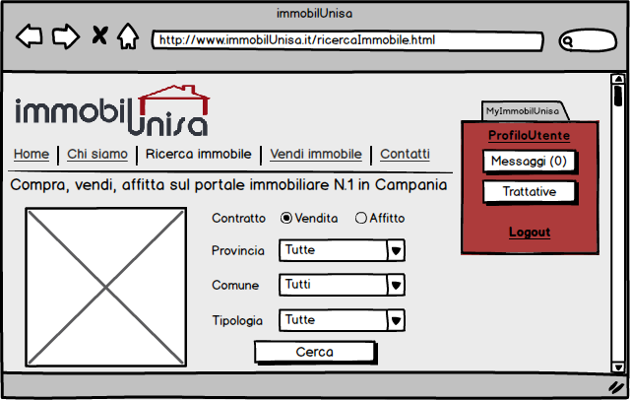

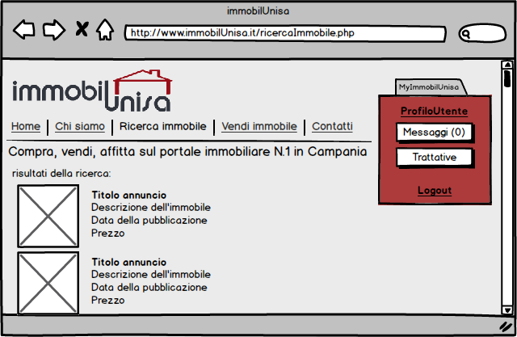

**Visualizza Immobile Cliente**

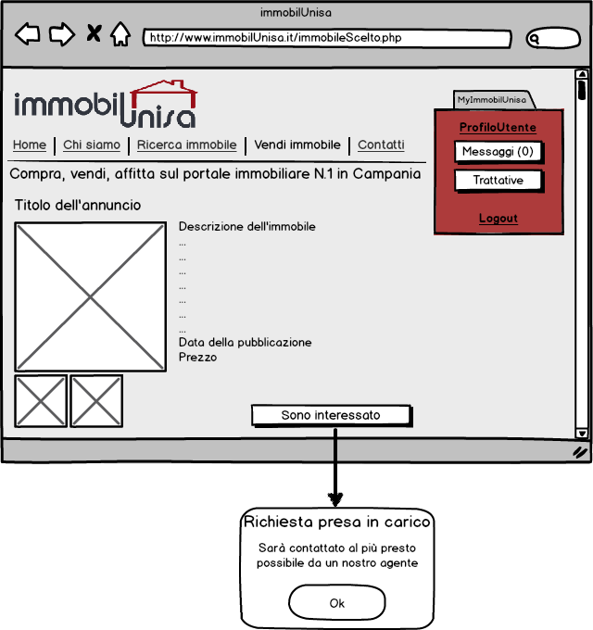

**Inserisci Immobile**

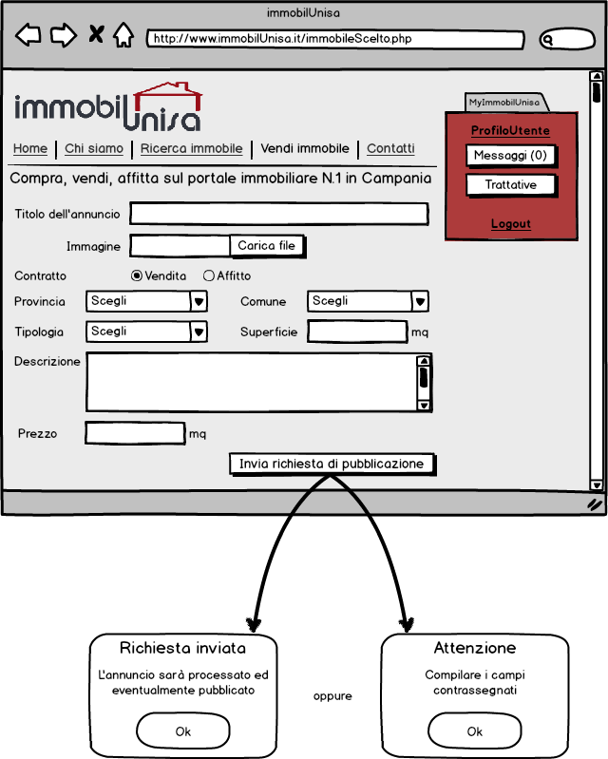

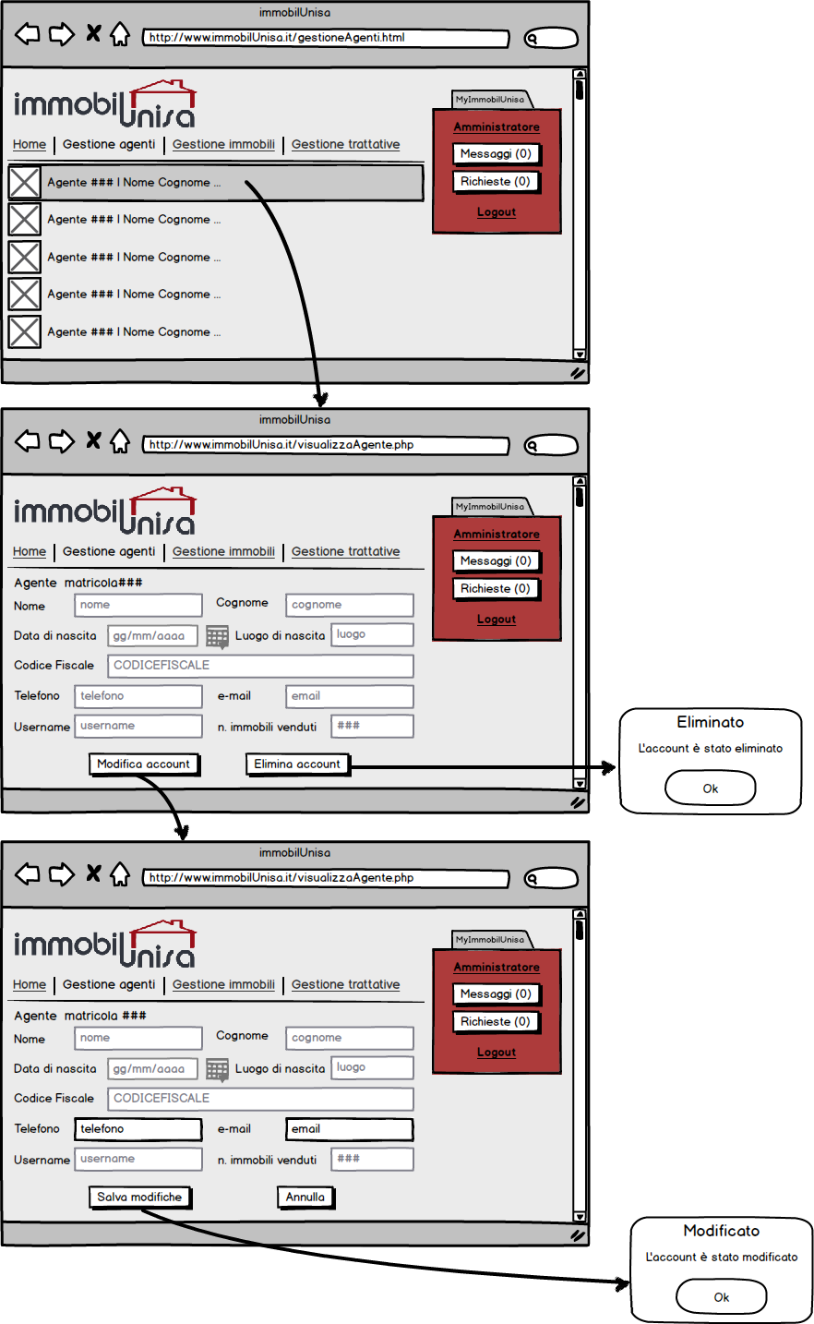**5 Glossario**

**ImmobilUnisa:** Nome del prodotto software che verrà sviluppato.

**GUI:**Acronimo di “Graphics User Interface”, ovvero un interfaccia grafica per l’utente utilizzatore.

**Amministratore:** Il termine identifica la persona che amministra il sistema, cioè la persona che ha privilegi totali sul sistema e che può essere identificato come titolare dell’azienda.

**Agente:** Identifica la persona che si occupa di approvare le registrazioni dei clienti verificando la coerenza dei dati. Inoltre deve approvare l’inserimento dei dati relativi ad un immobile inserito da un cliente, e con quest’ultimo se è venditore, deve interloquire per la gestione degli appuntamenti per la vendita.

**Cliente:** Esso può essere Acquirente o venditore (oppure entrambi).

**Cliente venditore:** persona registrata al sistema che può inserire nuovi immobili e verificare le trattative attive sui propri immobili approvati.

**Cliente acquirente:** persona che può sfogliare una lista di immobili inseriti nel sistema, e se interessato, può decidere di acquistare tramite apertura di trattativa solo se registrato al sistema.

**Trattativa:** è un messaggio di conferma che indica che un cliente acquirente è deciso ad acquistare un immobile, la trattative è assegnata ad un solo Agente il quale deve portarla avanti e concluderla se possibile in modo da eliminarla non appena l’immobile è stato venduto.

**Immobile:** è un locale abitativo o commerciale che viene messo in vendita sul sistema da un cliente loggato. Esso può essere approvato se coerente con i dati che lo descrivono oppure non approvato e quindi eliminato dal sistema.

**Login:** Operazione di verifica di identità che viene effettuata online, cioè quando un utente immette le proprie credenziali generate durante la fase di registrazione.